化学竞赛习题册
第三篇 有机化学
第 10 章 有机合成设计

题量：30
版本：教师版（含答案）
日期：2026-08-30

第 10 章 有机合成设计

10.1 〔🟢 d2〕
来源：第30届初赛第1题（原始文件：mineru/02-真题解析/30届初赛试题解析） 小问关联：本文件为第1-1小问；其余小问见 题-030-1-2-碱金属性质递变非单调性、题-030-1-3-保险粉除CrVI离子方程式、题-030-1-4-1-合成A反应方程式、题-030-1-4-2-A阴离子水解离子方程式
离子化合物 $A_{2}B$ 由四种元素组成，一种为氢，另三种为第二周期元素。正、负离子皆由两种原子构成且均呈正四面体构型。写出这种化合物的化学式。
📖 查看答案
$({NH}_{4})_{2}{BeF}_{4}$​
这是一道简单的元素推断题，考查对前两周期元素基本性质的掌握。题目条件已经指出：$A^{n+}$ 呈四面体构型且由两种原子构成。在竞赛的大纲要求中，常见的正四面体阳离子只有 ${NH}_{4}^{+}$ 一种，${NH}_{4}^{+}$ 也符合氮为第二周期元素的限制条件。因此，基本可以确定 $A^{n+}$ 离子就是 ${NH}_{4}^{+}$ 离子。离子化合物整体呈电中性，所以负离子应为 $B^{2−}$。由于 $B^{2−}$ 同样是由两种原子构成的正四面体离子，因此可以判断 $B^{2−}$ 应为 ${XY}_{4}^{2−}$ 型配离子。由于第二周期元素的最高氧化数为 $+5$（氮元素），而配离子又只带有两个单位负电荷，所以配体只可能是氧化数为 -1 的 F⁻。由此可以推导出中心原子氧化数应为 +2，第二周期中只有 Be 符合条件；且当阴离子为 BeF₄²⁻ 时，符合化合物由四种元素组成的条件。所以，B²⁻ 离子应为 BeF₄²⁻，化合物 $A_{2}B$ 应为 $({NH}_{4})_{2}{BeF}_{4}$。
知识点 | 说明
正四面体构型 | 常见正四面体阳离子为 ${NH}_{4}^{+}$，阴离子需满足 XY₄²⁻ 型
元素推断 | 根据周期位置、氧化态限制逐步排除确定元素种类
配离子 | BeF₄²⁻ 为典型的四配位铍配离子
电荷守恒 | 化合物整体电中性是推断离子电荷的关键依据

常见错误 | 正确思路
忽略”四种元素”的限制条件 | 需同时满足 H + 三种第二周期元素，共四种
误将 BF₄⁻ 当作阴离子 | BF₄⁻ 只带1个负电荷，无法满足 $A_{2}B$ 的电中性
遗漏 Be 作为中心原子的可能性 | 第二周期中氧化态为+2的只有 Be

10.2 〔🟢 d2〕
来源：第30届初赛第1题（原始文件：mineru/02-真题解析/30届初赛试题解析） 小问关联：本文件为第1-2小问；其余小问见 题-030-1-1-离子化合物A2B化学式推断、题-030-1-3-保险粉除CrVI离子方程式、题-030-1-4-1-合成A反应方程式、题-030-1-4-2-A阴离子水解离子方程式
对碱金属 Li、Na、K、Rb 和 Cs，随着原子序数增加，以下哪种性质的递变不是单调的？简述原因。
- 熔、沸点
- 原子半径
- 晶体密度
- 第一电离能
📖 查看答案
(c) 晶体密度
Li、Na、K、Rb 和 Cs 同属第 1 族，熔沸点由上至下逐渐降低，原子半径逐渐增大，第一电离能逐渐降低，均是单调的。然而，晶体密度的递变却不是单调的：Na 的密度 (0.97 g cm⁻³) 高于 K 的密度 (0.89 g cm⁻³)。
碱金属单质均为体心立方晶体，它们的晶体密度主要取决于其原子质量和原子半径。随着原子序数的增加，碱金属原子的质量和体积均增大，但二者对晶体密度的作用相反：原子质量增大，晶体密度增大；原子半径增大，晶体密度减小。由于二者增加的速率不一致，因此随原子序数增加，单质的晶体密度递变不是单调的。
元素 | 相对原子质量 | 共价半径 /pm | 晶体密度 / (g cm⁻³)
Li | 6.94 | 130 | 0.53
Na | 22.99 | 160 | 0.97
K | 39.10 | 200 | 0.89
Rb | 85.47 | 215 | 1.53
Cs | 132.9 | 238 | 1.87
本小题考查元素的性质递变规律及特例。需要理解晶体密度由原子质量和原子体积共同决定，而这两者随原子序数增加的变化速率不同，导致密度递变出现非单调性。Na 的密度高于 K 是经典的反例。
知识点 | 说明
碱金属性质递变 | 熔沸点、原子半径、电离能均为单调递变
晶体密度 | 由原子质量和原子体积共同决定，受双重因素影响
体心立方结构 | 碱金属单质的晶体结构类型
非单调递变 | Na 密度 (0.97) > K 密度 (0.89) 是典型反例

常见错误 | 正确思路
凭直觉认为所有性质都单调递变 | 密度受质量和体积双重因素制约，需具体分析
只记住数据而未理解原因 | 应从原子质量增大（密度增大）与原子半径增大（密度减小）的竞争关系理解
混淆共价半径与金属半径 | 碱金属单质中应使用金属半径或原子半径分析

10.3 〔🟢 d3〕
来源：第26届中国化学奥林匹克（初赛）第10题(6分)
辣椒素 F 的合成路线如下：画出化合物A、B、C、D、E和F的结构简式。
📖 查看答案
步骤 | 试剂 | 产物 | 反应类型
醇→A | PBr₃ | A = 溴代烷（R-Br） | Br取代OH
A→B | 丙二酸二乙酯钠 | B = 丙二酸酯取代产物 | SN2亲核取代
B→C | NaOH/H₂O, then H⁺ | C = 二羧酸 | 酯水解+酸化
C→D | 180°C | D = 一元羧酸（脱羧） | 脱羧反应
D→E | SOCl₂ | E = 酰氯（R-COCl） | 氯化
E→F | 芳香胺（氨基酚） | F = 辣椒素（酰胺） | 酰胺化
关键：氨基的亲核性强于羟基（中性条件下）→氨基与酰氯反应→酰胺F

题目图示与结构参考
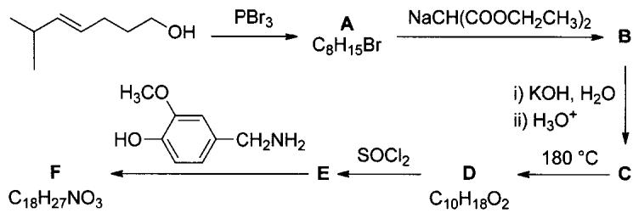
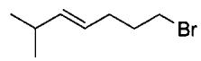
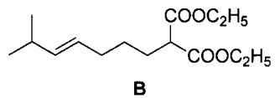
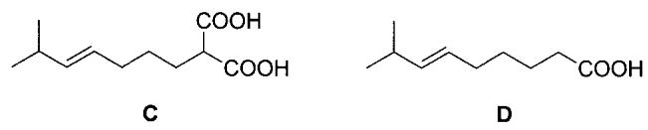
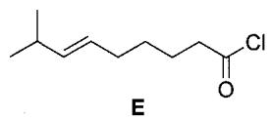
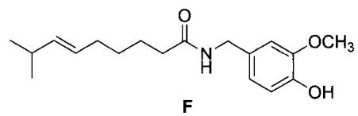
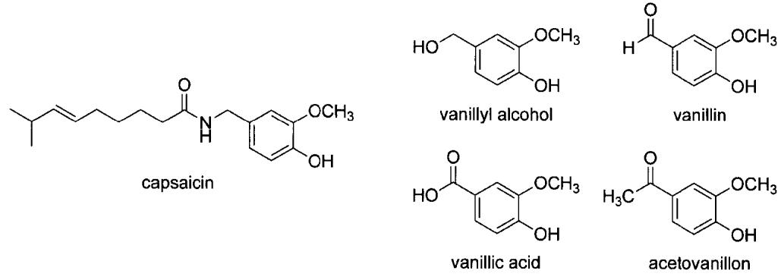
- PBr3
- 丙二酸酯合成
- 酰氯·酰胺化
- PBr₃：醇→溴代烷
- 丙二酸酯负离子SN2→碳链延长
- 水解+脱羧→缩短一个碳的羧酸
- SOCl₂→酰氯→与胺反应→酰胺
易错点 | 说明
选择性酰胺化 | 氨基>羟基的亲核性→酰胺优先
脱羧 | 丙二酸衍生物加热脱羧

10.4 〔🟢 d3〕
来源：第26届中国化学奥林匹克（初赛）第9题(12分) 第(9-3)小问
根据上述反应式，写出合成 A 的 2 个起始原料的结构简式。
📖 查看答案
A中含Knoevenagel反应生成的C=C双键。逆推：
原料1：环己酮（提供羰基） 原料2：丙二酸二乙酯（提供活泼亚甲基）
两者通过Knoevenagel缩合→A（环己叉基丙二酸二乙酯）

题目图示与结构参考
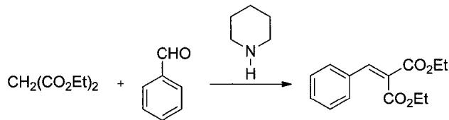
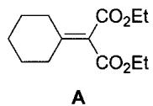
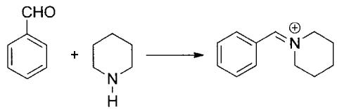
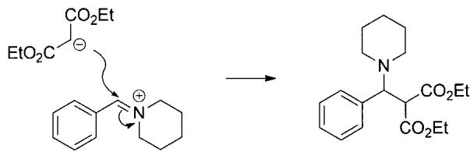
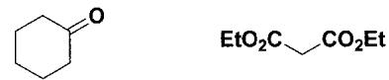
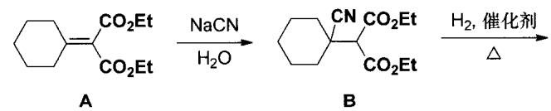
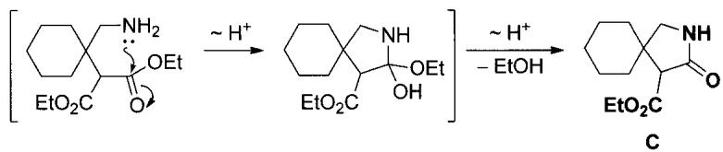
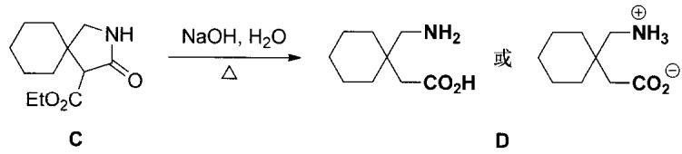
- 逆合成分析
- Knoevenagel反应
- A含C=C→逆推为Knoevenagel产物
- C=C一侧连环己基→来自环己酮
- C=C另一侧连两个COOEt→来自丙二酸二乙酯
易错点 | 说明
逆合成 | 从产物A反推到原料
双键位置 | Knoevenagel缩合在醛/酮的C=O位置形成C=C

10.5 〔🟢 d3〕
来源：第30届初赛第1题（原始文件：mineru/02-真题解析/30届初赛试题解析） 小问关联：本文件为第1-4-1小问；其余小问见 题-030-1-1-离子化合物A2B化学式推断、题-030-1-2-碱金属性质递变非单调性、题-030-1-3-保险粉除CrVI离子方程式、题-030-1-4-2-A阴离子水解离子方程式
化学合成的成果常需要一定的时间才得以应用于日常生活。例如，化合物 A 合成于 1929 年，至 1969 年才被用作牙膏的添加剂和补牙填充剂成分。A 是离子晶体，由 NaF 和 ${NaPO}_{3}$ 在熔融状态下反应得到。它易溶于水，阴离子水解产生氟离子和对人体无毒的另一种离子。
写出合成A的反应方程式。
📖 查看答案
$$NaF+{NaPO}_{3}→{Na}_{2}{PO}_{3}F$$
磷氟键强度高于磷氧键。反应物偏磷酸钠中，偏磷酸根以长链或环状形式存在。其中的 P-O-P 键有酸酐的性质，加入氟离子后长链或环很容易从此处断裂，生成单氟磷酸钠：
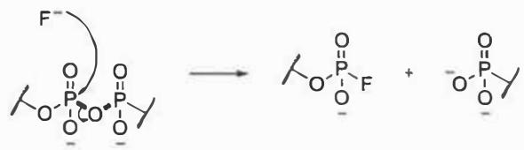
反应方程式如下：
$$NaF+{NaPO}_{3}→{Na}_{2}{PO}_{3}F$$
知识点 | 说明
单氟磷酸钠 | 牙膏添加剂，化学式为 Na₂PO₃F
偏磷酸钠结构 | 偏磷酸根以长链或环状形式存在，含P-O-P键
熔融反应 | NaF与NaPO₃在高温熔融状态下反应
P-O-P键断裂 | P-O-P键具有酸酐性质，F⁻可使其断裂

常见错误 | 正确思路
写成复分解形式 | 这是熔融态的缩合反应，不是溶液中的离子反应
产物写成NaPF₆ | NaPF₆是六氟磷酸钠，与题意不符
忽略偏磷酸钠的聚合结构 | 需理解P-O-P键的酸酐性质才能解释反应机理

同大题小问

10.6 〔🟢 d3〕
来源：第33届初赛第8题（原始文件：mineru/02-真题解析/33届初赛试题解析） 小问关联：本文件为第(8-3-1)小问；其余小问见 题-033-8-1-1-手性中心构型、题-033-8-1-2-单溴化产物、题-033-8-2-光化学变色、题-033-8-3-2-Fischer投影式、题-033-8-4-1-势能图匹配、题-033-8-4-2-过渡态结构
8-3 维生素 C 普遍存在于动植物中，在动物肝脏中以葡萄糖为原料经四步反应合成。工业生产的方式也是以葡萄糖经以下过程合成的：
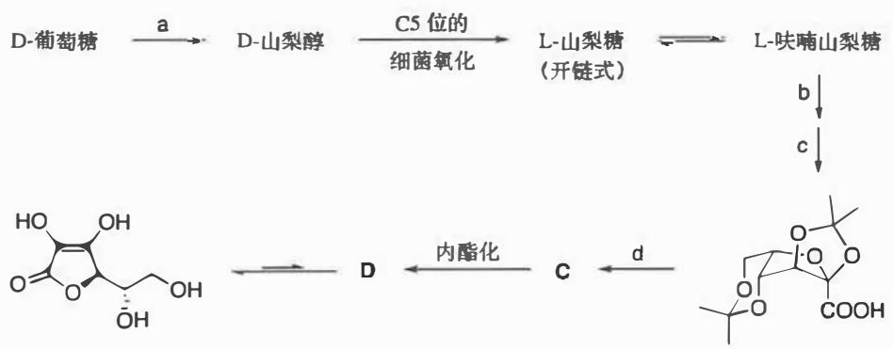
8-3-1 写出反应 a 和 b 的具体条件（可以不写溶剂）。
📖 查看答案
得分点： 1. 正确写出反应 a 的条件（2分）：还原剂 2. 正确写出反应 b 的条件（2分）：丙酮保护
从被保护的中间产物倒推，“L-呋喃山梨糖”的名称提示我们它具有某种环状结构的醛或酮基团，注意到中间产物羧基的 $α$ 碳实际上是一个缩酮，因而其他的含氧基团应为醇羟基。
条件 b 或 c 中的一步应为丙酮保护，另一步应为氧化，反应顺序应为先保护再氧化。故：
- 条件 a：${NaBH}_{4}$、${LiAlH}_{4}$、${BH}_{3}⋅THF$ 或 $H_{2}/Pt$ 等（醛基还原为醇）
- 条件 b：${Me}_{2}C=O,H^{+}$；${Me}_{2}C(OMe)_{2},H^{+}$；或 $H_{2}C=C(OMe)Me,H^{+}$ 等（丙酮保护二醇）
- 条件 c：${KMnO}_{4},H^{+}$；${CrO}_{3},H^{+}$；或 PDC 等（氧化为羧酸）
D-山梨醇逆推回起始物 D-葡萄糖，由于葡萄糖是多羟基醛，因而这里应该发生的是醛基的还原过程（条件 a）。
关联 KP | 考查角度 | 直接/间接
还原反应 | 醛基还原为醇羟基的条件 | 直接
缩酮保护 | 丙酮保护邻二醇的条件 | 直接
氧化反应 | 醇氧化为羧酸的条件 | 间接
维生素C合成 | Reichstein 合成路线的关键步骤 | 间接
- 读题定位：题目要求推断维生素 C 合成路线中反应 a 和 b 的具体条件。
- 🔑 关键转换：从产物维生素 C 和已知中间体倒推——D-葡萄糖经还原（a）得 D-山梨醇，D-山梨醇经氧化和异构化得 L-山梨糖，L-山梨糖先经丙酮保护（b）再氧化（c）得羧酸，最后脱保护和异构化得维生素 C。
- 推断要点：a 为醛基还原，b 为丙酮保护邻二醇，c 为醇氧化为羧酸。
错误 | 原因 | 纠正 | 课堂提问
a 写成氧化条件 | 未识别葡萄糖到山梨醇是还原 | 葡萄糖是多羟基醛，山梨醇是六元醇，醛基被还原 | 葡萄糖和山梨醇的结构有什么区别？
b 和 c 顺序写反 | 未理解保护基的作用 | 应先保护再氧化，否则氧化会破坏邻二醇 | 为什么在氧化前需要先保护邻二醇？
保护试剂写错 | 不熟悉缩酮保护的条件 | 丙酮/酸、2,2-二甲氧基丙酮/酸等 | 邻二醇的丙酮保护有哪些常用试剂？
氧化试剂选择不当 | 选择了过于强烈的氧化剂 | KMnO₄、CrO₃、PDC 等均可将醇氧化为酸 | 醇氧化为羧酸的常用试剂有哪些？

同大题小问

10.7 〔🟢 d3〕
来源：第33届初赛第9题（原始文件：mineru/02-真题解析/33届初赛试题解析） 小问关联：本文件为第(9-3)小问；其余小问见 题-033-9-1-茚三酮反应产物、题-033-9-2-超酸重排中间体、题-033-9-4-克酮酸反应产物
9-3 参照以上实验结果，如果希望制备以下内酯（下图右），画出所用原料 H 的结构简式（说明：LA 为 Lewis 酸，Lewis acid）：
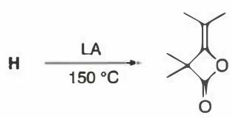
9-3 图
📖 查看答案
得分点： 1. 正确理解内酯结构与茚三酮的对应关系（3分） 2. 正确画出 H 的结构（4分）
有了前两道小题的铺垫，很容易就能推出 H 的结构。
内酯产物可以看作是由一个类似茚三酮的骨架与苯环发生 Friedel-Crafts 反应后再经重排得到的。与 9-2 中的产物 Y 对比，内酯中多了一个氧桥，这提示原料 H 应在茚三酮骨架的基础上引入一个额外的羟基或醚键。
H 的结构如下图所示：

关联 KP | 考查角度 | 直接/间接
Friedel-Crafts反应 | 利用 Friedel-Crafts 反应构建骨架 | 直接
内酯合成 | 内酯结构的逆合成分析 | 直接
原料推断 | 从目标产物倒推原料结构 | 直接
逆合成分析 | 切断策略的应用 | 直接
- 读题定位：题目要求参照 9-1 和 9-2 的实验结果，推断制备目标内酯所需的原料 H 的结构。
- 🔑 关键转换：将目标内酯与 9-2 中的重排产物 Y 对比，发现内酯可以看作是在 Y 的基础上引入了一个氧桥。因此 H 应在类似茚三酮的骨架上有一个额外的含氧官能团，使得在 Friedel-Crafts 和重排后能够形成内酯环。
- 推断要点：H 的结构应包含一个可以发生 Friedel-Crafts 反应的芳香环和一个可以形成内酯的羧酸/醇官能团。
错误 | 原因 | 纠正 | 课堂提问
H 的结构过于复杂 | 未利用前两题的铺垫 | 参照 9-1 和 9-2 的骨架进行推断 | 如何利用前面小问的结论帮助解题？
未考虑内酯环的形成 | 未分析内酯的成环方式 | 内酯由羟基和羧基缩合形成 | 内酯是如何形成的？
忽略了 Lewis 酸条件 | 未注意 LA 的作用 | LA 催化 Friedel-Crafts 反应 | Lewis 酸在 Friedel-Crafts 反应中起什么作用？
画出无法发生重排的结构 | 未考虑 9-2 中的重排机理 | H 应能经历类似的酸催化重排 | 什么样的结构可以发生类似的超酸重排？

10.8 〔🟢 d3〕
关联小问：10-1 | 10-3 | 10-4
来源：07-资料提炼/提炼-第36届初赛试题解析（第一场） | mineru/02-真题解析/36届初赛试题解析
画出产物 A 的结构简式（不要求立体化学）。写出 A 可能的立体异构体数目。
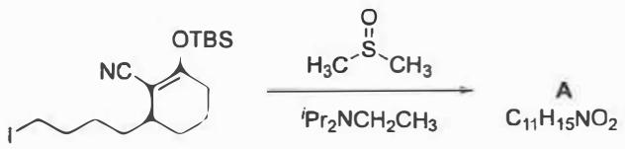
📖 查看答案
产物 A 的结构：并环化合物，含有醛基与烯醇硅醚关环形成的六元环。
立体异构体数目：$2^{3}=8$ 个
- 直接 KP：Swern 氧化、羟醛缩合、不饱和度计算、立体异构体计数
- 间接 KP：烯醇硅醚化学、并环构建、TBS 保护基
- 推断 A 的结构：
  - 先计算 A 的不饱和度：$C_{11}H_{15}{NO}_{2}$，不饱和度 = $12−(15−1)/2=5$。
  - 与反应物的分子式 $C_{11}H_{15}NOI(TBS)$ 对比，A 多了一个不饱和度，少了一个 TBS 基团和一个 I 原子，多了一个 O 原子。
  - 多了一个不饱和度，很可能是关了一个环。多出的一个 O 原子只可能来自条件中的 DMSO。
  - 联想到 Swern 氧化反应：端基碘代烷 ${RCH}_{2}$-I 与一级醇 ${RCH}_{2}$-OH 结构相似，应当可以被 DMSO 氧化成醛 $RCH=O$。
  - 形成的醛基正好与烯醇硅醚 $C=C$-OTBS 构成 1,6-位关系，很容易发生关环羟醛缩合反应。
  - 随后，TBS 被体系中的碱脱除，得到的产物正好与 A 的分子式相符，且为并环化合物。
- 立体异构体数目：
  - A 中有 3 个手性 C 原子。
  - A 不是桥环化合物，因此这 3 个手性 C 原子的构型互不牵连。
  - 立体异构体的数目为 $2^{3}=8$ 个。
- 容易忽略 DMSO 的氧化作用，无法推断醛基的来源。
- 不饱和度计算需准确，这是推断结构的重要依据。
- 立体异构体计数时，需正确判断手性碳原子的数目和相互关系。
- 注意 A 不是桥环化合物，手性中心相互独立。

10.9 〔🟢 d3〕
关联小问：9-2-1 · 9-2-2 · 9-2-3 · 9-3-1 · 9-3-2 来源：37届初赛试题解析 · 提炼笔记
画出以下两个氧化反应主要产物 A 和 B 的结构式：
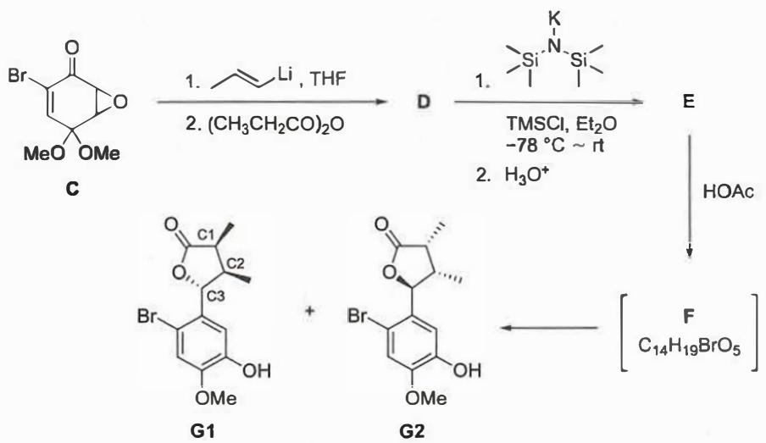
📖 查看答案
反应 1（m-CPBA 环氧化）：
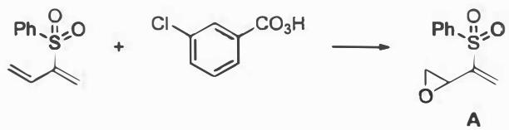
m-CPBA 优先氧化更富电子的双键（连有烷基较多的双键）。
反应 2（$H_{2}O_{2}/NaOH$ 环氧化）：
📌 图片待补： 1efc3a177d4dacba88d87a174ae91d9152de62542ed947e7030a4b4ce627ceb.jpg
HO₂⁻ 亲核进攻连有强吸电子基团（$SO_{2}Ph$）的双键。
说明：
试剂 | 机理 | 选择性
m-CPBA | 协同过程，过氧酸环氧化 | 优先氧化更富电子的双键
$H_{2}O_{2}/NaOH$​ | 离子型机理，HO₂⁻亲核加成 | 优先氧化连有吸电子基团的双键

知识点 | 关联程度 | 说明
化学选择性 | 直接 | 不同试剂对双键的选择性氧化
m-CPBA环氧化 | 直接 | 协同机理，前线轨道控制
亲核环氧化 | 直接 | HO₂⁻对α,β-不饱和体系的Michael加成
前线轨道理论 | 间接 | HOMO-LUMO相互作用解释选择性
- 分析反应 1：m-CPBA为亲电环氧化试剂，优先氧化电子密度更高的双键。
- 分析反应 2：$H_{2}O_{2}/NaOH$生成HO₂⁻，为亲核试剂，优先进攻缺电子双键。
- 比较双键电子密度：
  - 反应1：连有烷基的双键更富电子
  - 反应2：连有$SO_{2}Ph$的双键更缺电子
- 画出产物结构：注意环氧的立体化学。
- 选择性方向错误：m-CPBA氧化富电子双键，$H_{2}O_{2}/NaOH$氧化缺电子双键，两者相反。
- 忽略立体化学：环氧化反应有立体选择性，需注意产物构型。
- 机理混淆：m-CPBA为协同机理，$H_{2}O_{2}/NaOH$为离子型机理。

10.10 〔🟢 d3〕
醋酸亚铬水合物是一种存在金属-金属键的双核 $Cr(II)$ 配合物，在潮湿或水溶液状态下很容易被空气中的氧气氧化；而干燥的醋酸亚铬水合物固体被氧化的速率较慢。醋酸亚铬水合物可以通过 ${Cr}^{2+}$ 与醋酸根 $({AcO}^{−})$ 的配位直接合成。向 ${CrCl}_{3}$ 水溶液与 $Zn$ 粒的混合物中加入浓盐酸，形成蓝色的 ${CrCl}_{2}$ 溶液；将该 ${CrCl}_{2}$ 溶液滴加至 HOAc-NaOAc 溶液中，加热形成深红色的醋酸亚铬配合物；醋酸亚铬在水中溶解度较低，冷却可使其从水溶液中析出。
为防止氧化，采用如边栏所示的仪器装置合成醋酸亚铬（只用于生成醋酸亚铬固体，减压过滤不在该装置中进行）。其中 3 为氮气袋；5 为玻璃砂芯隔板；A 为磨口玻璃接口，可使 1 和 2 的组合装置整体 360° 旋转。该装置可在无氧条件下生成 CrCl₂ 水溶液，随后通过旋转接口 A，将 CrCl₂ 溶液转移至 HOAc-NaOAc 混合溶液中。
根据上述描述的步骤，写出实验开始时各试剂的位置，用图中的数字编号表示：
试剂 A: ${CrCl}_{3}$ 水溶液与 $Zn$ 粒的混合物; 位置编号: ( );
试剂 B：浓盐酸；位置编号：（）；
试剂 C: HOAc-NaOAc 混合溶液；位置编号: ( )。

📖 查看答案
- 试剂 A（${CrCl}_{3}$ 水溶液与 $Zn$ 粒）：位置编号 1
- 试剂 B（浓盐酸）：位置编号 2
- 试剂 C（HOAc-NaOAc 混合溶液）：位置编号 6
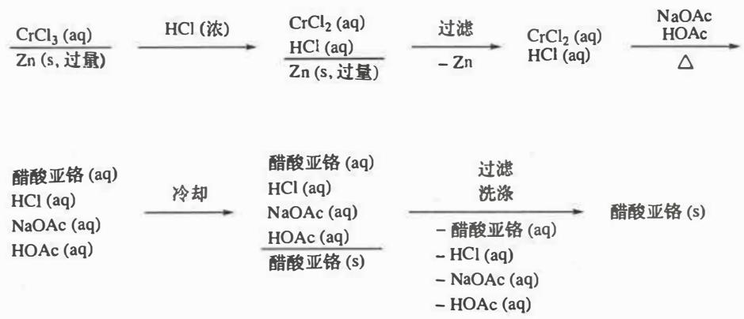

- 直接 KP：无氧实验操作、实验装置识别
- 间接 KP：醋酸亚铬合成原理

- 操作关键在于过滤除去过量金属锌，需要玻璃砂芯隔板 5
- 试剂 C（HOAc-NaOAc 混合溶液）必须在 5 之后，位于 6 中
- 倒推知三氯化铬水溶液和过量金属锌应置于带支管烧瓶 1 中
- 浓盐酸应置于恒压滴液漏斗 2 中

- 需要理解整个合成流程：${CrCl}_{3}$ + Zn/HCl → ${CrCl}_{2}$ → 过滤 → 与 HOAc-NaOAc 反应
- 玻璃砂芯隔板 5 的作用是过滤除去过量 Zn

同大题小问

10.11 〔🟢 d3〕
用化学方法鉴别下列化合物，需要选用的试剂有：（）
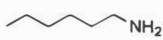
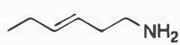
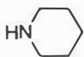
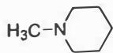
- HCl 溶液 (b) 溴水 (c) 对甲苯磺酰氯
- NaOH 水溶液 (e) ${CH}_{3}I$

📖 查看答案
(b) (c) (d) 或 (a) (b) (c) (d)
（官方答案为 (b)(c)(d) 或 (b)(c)(d)(e)，多选 (a) 或 (e) 不扣分）

- 直接 KP：Hinsberg 反应、溴水试验、胺的鉴别
- 间接 KP：有机化合物官能团鉴别

- 溴水：鉴别烯烃（己-3-烯-1-胺），烯烃与溴加成使溴水褪色
- 对甲苯磺酰氯 / NaOH（Hinsberg 试剂）：鉴别伯、仲、叔胺
  - 伯胺：产物溶于 NaOH 水溶液
  - 仲胺：产物为不溶于酸碱的白色固体
  - 叔胺：不被酰基化，溶于酸而不溶于碱
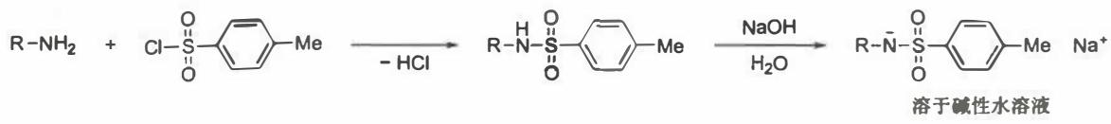
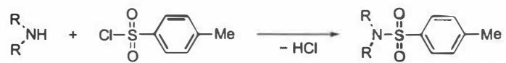 不溶于酸或碱水溶液的白色固体
溶于酸性水溶液

- 高级脂肪族伯胺的苯磺酰胺不溶于碱水溶液，不能用 Hinsberg 反应与仲胺区分
- 本题四种化合物都是低级胺，常温下均为液体，伯胺 Hinsberg 反应得到均相水溶液
- 碘甲烷 (e) 可与伯胺的 Hinsberg 产物继续反应，但直接用酸鉴定更加方便

10.12 〔🟢 d4〕
How would you convert this nitro compound into the two products shown? Explain the order of events with special regard for reduction steps.
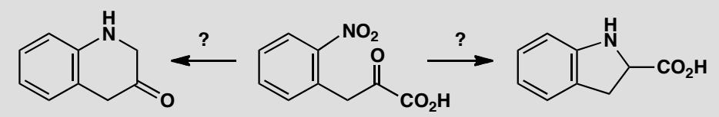
📖 查看答案
Answer (English): The nitro group must be reduced to an amino group and cyclized onto the ketone or the carboxylic acid. Reductive amination allows the amine to cyclize onto the more electrophilic ketone (five-membered ring):
Forming the six-membered ring requires more control. Protection of the ketone (as the acetal) before reduction will give the six-membered cyclic amide. Now the amide carbonyl must be reduced with LiAlH₄ and the ketone deprotected:
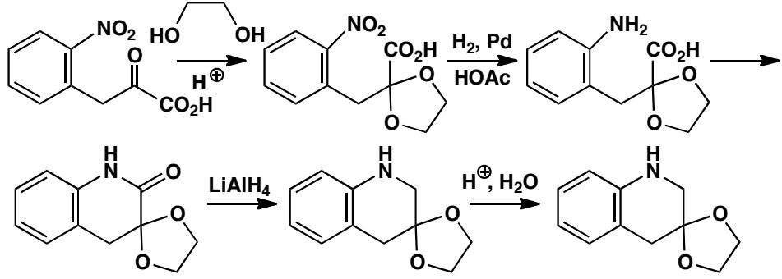
中文解析：
关键要点： 1. 五元环产物：还原胺化——NO₂→NH₂→NH₂进攻酮（更亲电）→亚胺→还原得五元环胺 2. 六元环产物：需要更多控制——先保护酮为缩醛→还原NO₂→NH₂进攻CO₂H形成酰胺→LiAlH₄还原酰胺→脱保护得六元环胺 3. 选择性关键：还原胺化天然选择进攻酮（五元环）；要得到六元环必须保护酮，迫使NH₂进攻CO₂H
关联 KP | 考查角度 | 直接/间接
保护基 | 缩醛保护酮基以改变环化方向 | 直接
化学选择性 | 还原胺化中酮vs酸的选择性 | 直接
逆合成分析 | 从目标环大小逆推保护策略 | 间接
还原胺化 | NO₂还原→胺→环化→还原的串联反应 | 直接
- 读题定位：题目要求从同一原料合成两个不同环大小的产物——核心是通过保护策略控制环化方向
- 🔑 关键转换：五元环：还原胺化直接环化到酮；六元环：保护酮→NH₂进攻酸→形成酰胺→还原酰胺→脱保护
- 验证：检查每步反应的选择性和保护/脱保护条件是否兼容
错误 | 原因 | 纠正 | 课堂提问
不理解为什么五元环优先 | 没有考虑动力学vs热力学控制 | 还原胺化中NH₂优先进攻更亲电的酮 | 酮和酸哪个更亲电？
六元环路线忘记保护 | 没有识别需要改变选择性 | 必须保护酮才能迫使NH₂进攻酸 | 如果不保护酮会发生什么？
LiAlH₄还原酰胺后忘记脱保护 | 步骤遗漏 | 最后需酸性水解脱保护恢复酮 | 酰胺被LiAlH₄还原成什么？

10.13 〔🟢 d4〕
Why is this particular amine formed by reductive amination here?
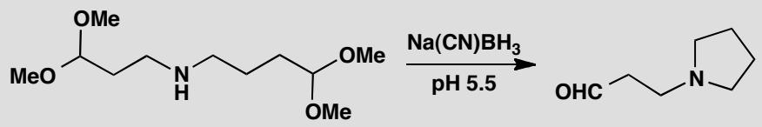
📖 查看答案
Answer (English): The two acetals will be hydrolysed at pH 5.5 to give the amine a choice between cyclization to one or other of the two aldehydes:
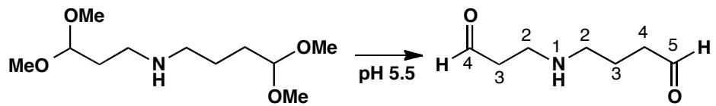
Cyclization to a five-membered ring is preferred to cyclization to a (strained) four-membered ring so reductive amination occurs to the right and not to the left (as drawn). Cyanoborohydride is stable under the weakly acidic conditions and does not reduce the remaining aldehyde.
This problem is based on work by G. W. Gribble and R. M. Soll, J. Org. Chem., 1981, 46, 2433.
中文解析：
关键要点： 1. 缩醛在pH 5.5水解：两个缩醛在弱酸性条件下选择性水解，释放两个醛基 2. 五元环vs四元环：胺可以选择进攻两个醛中的任一个——进攻右边的醛形成五元环（稳定），进攻左边的形成四元环（张力大） 3. 动力学和热力学均有利：五元环形成更快（动力学有利）且更稳定（热力学有利） 4. 氰基硼氢化钠的选择性：NaBH₃CN在弱酸性条件下稳定，只还原亚胺（C=N）而不还原醛（C=O）
关联 KP | 考查角度 | 直接/间接
保护基 | 缩醛在特定pH下选择性水解 | 直接
还原胺化 | 胺+醛→亚胺→还原的串联过程 | 直接
亚胺 | 亚胺的形成和还原机理 | 直接
环化反应 | 五元环vs四元环的形成选择性 | 间接
- 读题定位：题目问为什么还原胺化得到特定的胺——核心是理解缩醛水解和环化选择性
- 🔑 关键转换：两个缩醛在pH 5.5水解→胺面临两个醛→五元环优先于四元环→还原胺化发生在右侧→氰基硼氢化钠选择性还原亚胺
- 验证：检查环大小、还原选择性和最终产物结构是否一致
错误 | 原因 | 纠正 | 课堂提问
不理解为什么五元环优先 | 不了解环张力对环化的影响 | 五元环无张力，四元环有显著角张力 | 五元环和四元环的张力差有多大？
混淆NaBH₃CN和NaBH₄ | 不了解氰基硼氢化钠的特殊性 | NaBH₃CN在酸性条件下稳定，只还原亚胺不还原醛 | 为什么氰基硼氢化钠比NaBH₄选择性更好？
忽略pH控制的作用 | 没有理解弱酸性条件的意义 | pH 5.5既能水解缩醛又不会过度质子化胺 | 如果pH太低会发生什么？

10.14 〔🟢 d4〕
The reactions were planned to give syntheses of these three molecules. In the event each reaction gave a different product from what was expected. What went wrong? Suggest syntheses that would give the target molecules.
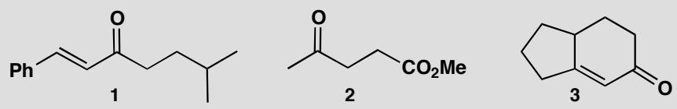
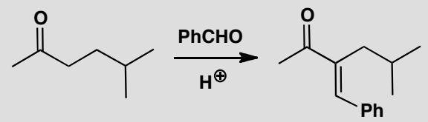
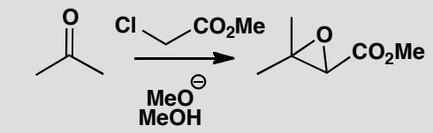
原文题目：这些反应本计划合成三种分子，但每个反应都给出了不同的产物。出了什么问题？建议能得到目标分子的合成路线。
📖 查看答案
Answer (English):
Case 1: Aldol reaction planned but enol formation occurred on the wrong side in acid. Use base instead.
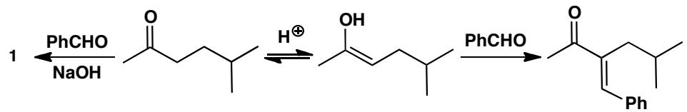
Case 2: Alkylation of the enolate of the ketone was planned but the chloro-ester forms its enolate more easily. The Darzens condensation occurred instead. Use a specific enolate of the ketone (enamine or beta-ketoester).
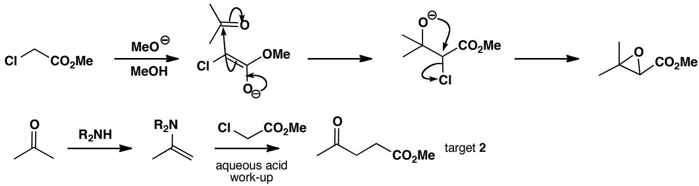
Case 3: The cyclopentanone self-condensed and ignored the enone. Use a specific enolate (beta-ketoester). The six-membered ring is formed by intramolecular aldol (Robinson annellation). Finally hydrolyze and decarboxylate.
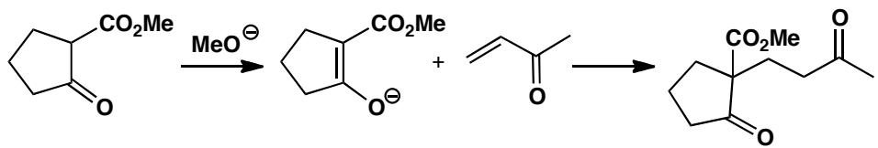
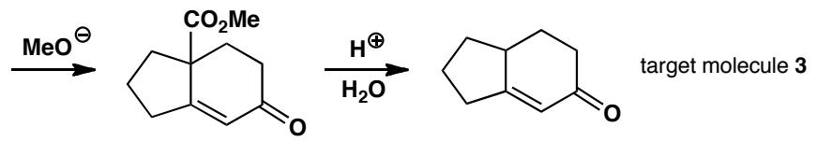
中文解析：
案例1（Aldol烯醇化方向错误）： - 问题：酸性条件下不对称酮在取代较多侧形成烯醇→产物方向错误 - 解决：改用碱性条件→在取代较少侧形成烯醇负离子→正确产物
案例2（Darzens缩合而非烷基化）： - 问题：氯代酯更容易形成烯醇负离子→发生Darzens缩合（生成环氧化物） - 解决：用酮的特定烯醇等价物（烯胺或beta-酮酯）
案例3（自缩合而非Robinson环化）： - 问题：环戊酮自缩合，没有与不饱和酮反应 - 解决：用beta-酮酯→Michael加成→分子内Aldol（Robinson环化）→脱羧
核心教训：多个可能形成烯醇负离子的位置或多个亲电体时，必须用特定烯醇等价物控制选择性。
关联 KP | 考查角度 | 直接/间接
逆合成分析 | 分析失败原因并改进方案 | 直接
化学选择性 | 多反应位点的选择性控制 | 直接
推断题 | 从实际产物推断反应类型 | 直接
Aldol缩合 | 烯醇化方向和自缩合 | 间接
- 读题定位：三个合成失败案例，需要分析原因并修正
- 关键转换：酸催化烯醇化方向错误→改碱；Darzens竞争→特定烯醇；自缩合→beta-酮酯+Robinson
- 验证：修正后路线能否得到目标产物
错误 | 原因 | 纠正 | 课堂提问
认为酸碱条件不影响烯醇化方向 | 酸碱催化遵循不同规则 | 酸催化→多取代烯醇（热力学）；碱催化→少取代烯醇（动力学） | 酸碱催化烯醇化为何方向不同？
不理解Darzens缩合 | 没识别氯代酯可形成烯醇 | alpha-卤代酯酸性比酮强→优先形成烯醇→分子内SN2→环氧化物 | Darzens缩合产物是什么？
不理解Robinson环化步骤 | 认为是一步反应 | Michael加成 + 分子内Aldol = Robinson环化 | Robinson环化形成几元环？

10.15 〔🟢 d4〕
The natural product nuciferal was synthesized by the route summarized here.
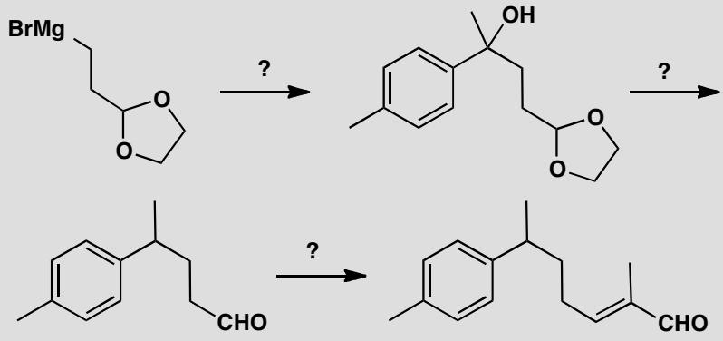
- Suggest a synthesis of the starting material.
- Suggest reagents for each step.
- Draw the retrosynthetic analysis giving the disconnections.
- Which synthon does the starting material represent?
📖 查看答案
Answer (English):
- Grignard reagents are made from the corresponding halide. Simple C-X disconnections.
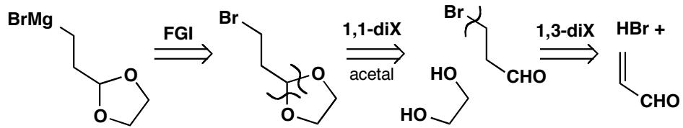
HBr addition to acrolein and acetal protection can be carried out in a single step.
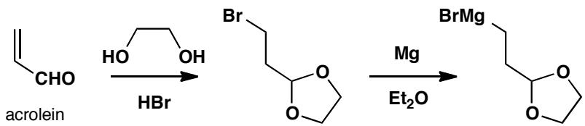
- The Grignard adds to a ketone to give the tertiary alcohol. Eliminate the benzylic alcohol and hydrogenate. Then Wittig reaction for the last step.
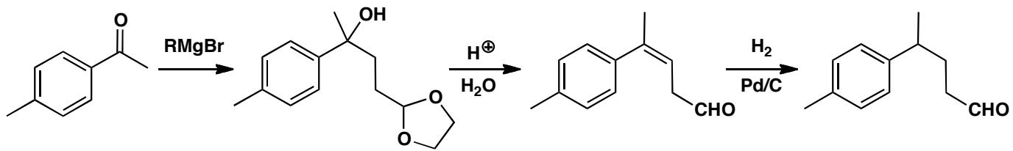
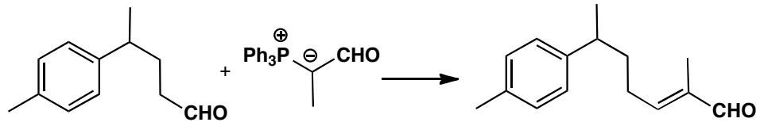
- and (d) The retrosynthetic analysis: the starting material represents a d3 reagent (Grignard with protected aldehyde). This is needed because the 1,4 relationship between OH and CHO requires umpolung.
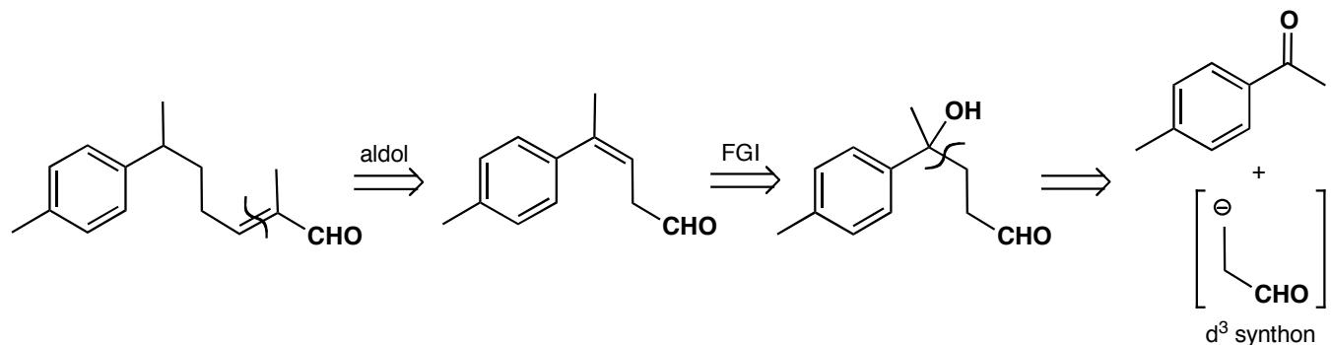
中文解析：
- 起始物合成：Grignard试剂由对应卤代物制备。HBr加成到丙烯醛+缩醛保护可在一步完成。
- 各步试剂：
- Grignard + 酮→叔醇
- 酸处理→脱水+脱缩醛保护→烯烃
- 催化氢化→饱和
- Wittig反应→醛Aldol缩合→最终产物
(c-d) 逆合成分析中，起始物是d3合成子（带保护醛的Grignard）。OH和CHO的1,4-关系需要umpolung策略。
关联 KP | 考查角度 | 直接/间接
逆合成分析 | 从已发表合成中学习分析方法 | 直接
合成设计 | 多步合成中的策略规划 | 直接
逆合成分析 | 合成子概念和umpolung | 直接
Grignard试剂 | Grignard的制备和反应性 | 间接
- 读题定位：分析天然产物全合成路线
- 关键转换：逆推每步→识别切断→最后一步1,4-关系→umpolung→d3合成子
- 验证：合成子类型与实际试剂匹配
错误 | 原因 | 纠正 | 课堂提问
不理解d3合成子 | 没理解合成子编号系统 | d1=碳负离子；d3=带功能化的碳负离子 | d和a编号系统是什么？
不理解为什么需要umpolung | OH和CHO的1,4关系看似简单 | 正常C-C键形成是1,2关系；1,4关系需要极性反转 | 什么是umpolung？
不理解缩醛保护的必要性 | 认为是额外步骤 | Grignard会与醛反应→必须保护醛 | Grignard与醛为何不兼容？

10.16 〔🟢 d4〕
A synthesis of this enantiomerically pure ant pheromone was required for the purposes of pest control. Given a supply of the enantiomerically pure alkyl bromide as a starting material, suggest a synthesis of the pheromone.
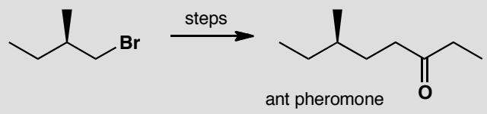
原文题目：害虫控制需要合成该对映体纯的蚂蚁信息素。给定对映体纯的烷基溴作为起始物，建议信息素的合成路线。
📖 查看答案
Answer (English):
We know what the disconnection must be, since we have been given one starting material. This looks like an enolate alkylation, and we need to use a specific enolate to stop the ketone self-condensing. The best enolate equivalent will be one that is not too basic, to avoid competing elimination. The simplest solution is probably to use a keto-ester, easily made by Claisen condensation with diethyl carbonate. After alkylation, the ester group is removed by decarboxylation.
Analysis: 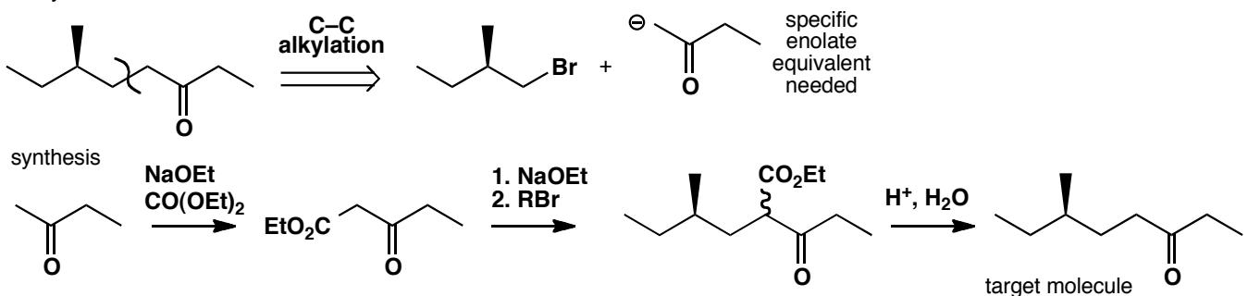
中文解析：
逆合成分析： - 给定对映体纯烷基溴→必然在该位点进行C-C键形成 - 切断C-C键→酮的烯醇负离子 + 烷基溴=烯醇负离子烷基化 - 问题：酮容易自缩合→必须用特定烯醇等价物
解决方案： 1. 制备beta-酮酯：环己酮 + 碳酸二乙酯 → Claisen缩合 → beta-酮酯 2. 烷基化：beta-酮酯的烯醇负离子（碱性不强，避免消除副反应）+ 对映体纯烷基溴 → 烷基化产物 3. 脱羧：水解酯基 → beta-酮酸 → 加热脱羧 → 最终酮产物
为什么选择beta-酮酯？ - 酸性比简单酮强→容易形成烯醇负离子 - 碱性不太强→避免消除烷基溴的竞争反应 - 烷基化后可通过脱羧移除酯基 - 整体策略简洁高效
关键概念：当需要在酮的alpha位引入取代基时，beta-酮酯是优秀的特定烯醇等价物。
关联 KP | 考查角度 | 直接/间接
逆合成分析 | 从给定起始物出发的逆合成 | 直接
不对称合成 | 保持对映体纯度的合成策略 | 直接
手性中心 | 手性中心在合成中的保持 | 直接
Claisen缩合 | beta-酮酯的制备 | 间接
- 读题定位：给定手性烷基溴，需要合成手性酮（信息素）
- 关键转换：
  - 逆推：酮的alpha位连接→烯醇负离子烷基化
  - 需要特定烯醇等价物避免自缩合
  - beta-酮酯=最佳选择（酸性强、碱性适中、可脱羧）
- 验证：手性中心在烷基溴中，SN2反应保持构型（如果条件适当）
错误 | 原因 | 纠正 | 课堂提问
直接用酮的烯醇负离子烷基化 | 会自缩合 | 必须用特定烯醇等价物 | 为什么酮容易自缩合？
不理解为什么选beta-酮酯 | 认为有更多选择 | beta-酮酯酸性强→容易烯醇化；碱性适中→避免消除 | 为什么不用烯胺或硅烯醇醚？
忽略手性中心的保持 | 认为SN2总会反转 | SN2在sp3碳上确实反转，但这里手性中心不在反应位点 | 手性中心在什么位置才能被保持？
不理解脱羧的必要性 | 认为酯基是目标的一部分 | 酯基只是临时基团→控制选择性后移除 | beta-酮酸脱羧的机理是什么？

10.17 〔🟢 d4〕
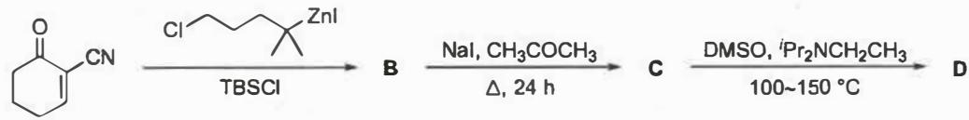
关联小问：10-1 | 10-2 | 10-3
来源：07-资料提炼/提炼-第36届初赛试题解析（第一场） | mineru/02-真题解析/36届初赛试题解析
画出以下转换中中间产物 B、C 和产物 D 的结构简式。
（反应涉及有机锌试剂 1,4-加成、TBSCl 猝灭、NaI/丙酮、DMSO 氧化等步骤）
📖 查看答案
B（烯醇硅醚）：有机锌试剂 1,4-加成到底物的 $α,β$-不饱和双键上，得到的烯醇负离子被 TBSCl 猝灭，得到烯醇硅醚 B。
C（碘代烷）：$I^{−}$ 亲核进攻一级氯代碳原子，将 Cl 原子转化为 I 原子（Finkelstein 反应）。
D（并环产物）：C 到 D 的过程与 10-2 中生成 A 的过程一致（DMSO 氧化、关环羟醛缩合），只是在 3 号位多两个甲基。
- 直接 KP：有机锌试剂、1,4-加成、烯醇硅醚、Finkelstein 反应、Swern 氧化
- 间接 KP：串联反应、偕二甲基效应、并环构建
- B 的形成：
  - 有机锌试剂 1,4-加成到底物的 $α,β$-不饱和双键上（有机锌试剂具有 1,4-加成选择性，而格氏试剂和有机锂试剂通常发生 1,2-加成）。
  - 得到的烯醇负离子被 TBSCl 猝灭，得到烯醇硅醚 B。
- C 的形成：
  - $I^{−}$ 亲核进攻一级氯代碳原子，将 Cl 原子转化为 I 原子。
  - 本小题中使用碘化钠易溶于丙酮，而生成的氯化钠不溶，选择丙酮作溶剂可以促使反应不断向右进行（Finkelstein 反应）。
- D 的形成：
  - C 到 D 的过程与生成 A 的过程一致，只是在 3 号位多两个甲基。
  - DMSO 氧化碘代烷为醛，然后与烯醇硅醚发生关环羟醛缩合，TBS 脱除得到产物 D。
- 有机锌试剂的 1,4-加成选择性是其重要特征，需与格氏试剂区分。
- Finkelstein 反应中溶剂的选择（丙酮）是基于溶解度差异的巧妙设计。
- 偕二甲基的存在使得关环反应更加容易，这是因为偕二甲基可以稳定环化过渡态（Thorpe-Ingold 效应）。
- C 到 D 的机理与 10-2 中生成 A 的机理一致，只是在 3 号位多了两个甲基。

10.18 〔🟢 d4〕
关联小问：9-1 | 9-2 | 9-4
来源：07-资料提炼/提炼-第36届初赛试题解析（第一场） | mineru/02-真题解析/36届初赛试题解析
将 9-2 中的环加成和重排反应相结合，应用于四环二萜天然产物的合成，其模型反应如下所示，画出此转换的关键中间体。

合成路线图示
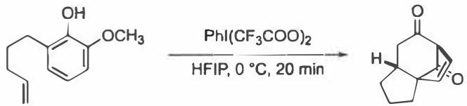
📖 查看答案
关键中间体依次为：
- 共轭多烯正离子：由 ${PhI(OTf)}_{2}$ 氧化酚形成（与 9-2 类似）。
- 烯丙基碳正离子：$(5+2)$ 环加成后得到的中间体。
- 碳氧鎓离子：发生 1,2-迁移重排后形成。
- 直接 KP：${PhI(OTf)}_{2}$ 氧化、$[5+2]$ 环加成、1,2-迁移、碳正离子重排
- 间接 KP：天然产物合成、四环二萜骨架构建
- ${PhI(OTf)}_{2}$ 与四醋酸铅类似，是一种温和的氧化剂，可将苯酚氧化为共轭多烯正离子。${PhI(OTf)}_{2}$ 氧化能力较弱，一般而言，可以被 ${PhI(OTf)}_{2}$ 氧化的酚，其邻对位需要有给电子基团。
- 接着发生 $(5+2)$ 环加成反应，得到烯丙基碳正离子中间体。
- 它和产物的骨架结构只差一根 C-C 单键的位置，可以想见这里发生了1,2-迁移反应，得到碳氧鎓离子。
- 这一步反应的驱动力是形成更稳定的碳氧鎓离子（氧原子的孤对电子可以共振稳定正电荷）。
- 最后水解得到产物。产物应当为一对外消旋体。
- 容易忽略 1,2-迁移步骤，直接写出水解产物。
- 1,2-迁移的驱动力分析是关键：类比 Wagner-Meerwein 重排，形成更稳定的碳氧鎓离子。
- 注意 ${PhI(OTf)}_{2}$ 与四醋酸铅氧化能力的差异。

10.19 〔🟢 d4〕
关联小问：10-1 · 10-2 · 10-4-1 · 10-4-2 · 10-5 来源：37届初赛试题解析 · 提炼笔记
依据以上信息，画出构建如下产物所需三个反应原料的结构式（要求立体化学）。
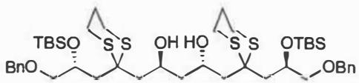
📖 查看答案
逆合成分析：
产物为二醇结构，可通过 Brook 重排反应构建。根据 10-2 的机理，逆推得到三个原料：
- 含缩硫醛的底物（提供碳负离子）
- 两分子环氧化合物（提供亲电中心）
- 硅基保护基
三个原料的结构式：
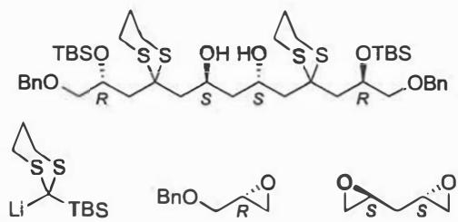
知识点 | 关联程度 | 说明
逆合成分析 | 直接 | 从产物逆推原料
Brook重排 | 直接 | 利用Brook重排反应构建C-C键
立体化学 | 直接 | 原料和产物的立体化学对应关系
缩硫醛化学 | 间接 | 缩硫醛作为碳负离子前体
- 分析产物结构：确定产物中的关键结构单元。
- 识别反应类型：产物为二醇，可通过Brook重排反应构建。
- 逆推原料：
  - 二醇 ← 脱硅后的产物
  - 脱硅前 ← 含硅基的Brook重排产物
  - Brook重排前 ← 缩硫醛 + 两分子环氧
- 确定立体化学：根据产物立体化学确定原料的立体化学。
- 画出原料结构：注意手性中心的对应关系。
- 原料数量错误：需要三个原料（缩硫醛底物 + 两分子环氧）。
- 立体化学对应错误：产物的立体化学需与原料的立体化学对应。
- 逆推方向错误：需从产物逆推，不是从原料正推。
- 忽略硅基：Brook重排需要硅基，原料中需包含硅基。

10.20 〔🟢 d4〕
关联小问：9-1 · 9-2-2 · 9-2-3 · 9-3-1 · 9-3-2 来源：37届初赛试题解析 · 提炼笔记
烯基环氧化合物（烯基和环氧直接相连）是重要的合成前体，如下由消旋底物 C 为原料制备烯基环氧化合物 E 的路线具有很好的非对映选择性（非对映选择性过量值 >10:1）。随后，E 可以在乙酸作用下转化为内酯 G1 和 G2。
画出产物 D 的立体结构式，并判断哪些属于主要产物（在你所画的结构式上圈出即可）。
📖 查看答案
反应分析： 1. 烯基锂试剂与 α,β-羰基化合物反应：锂试剂发生 1,2-加成，亲核进攻羰基 C 原子。 2. 立体选择性：环氧基团使六元环上下两侧空间位阻不同，锂试剂优先从位阻小的一侧（环氧异侧）进攻羰基。 3. 加成产物氧负离子与丙酸酐反应，得到丙酰化的产物 D。
产物 D 的结构：
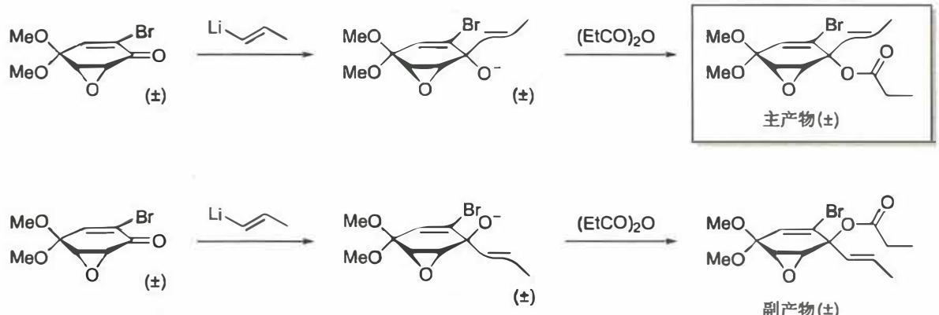
四种可能的立体结构：
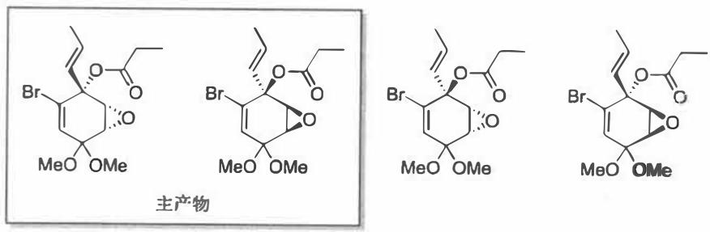
- 主要产物：两种（互为对映异构体）
- 副产物：两种（互为对映异构体）
知识点 | 关联程度 | 说明
1,2-加成 | 直接 | 锂试剂对羰基的加成
立体选择性 | 直接 | 环氧基团控制进攻方向
非对映选择性 | 直接 | 主产物与副产物为非对映异构体
对映异构体 | 间接 | 主产物之间为对映关系
- 确定反应类型：锂试剂对羰基的1,2-加成。
- 分析立体环境：环氧基团造成空间位阻差异。
- 判断进攻方向：锂试剂从环氧异侧（位阻小）进攻。
- 画出所有产物：考虑环氧取向的两种可能，各产生一对对映体。
- 确定主产物：从位阻小方向进攻的产物为主产物。
- 只画一种产物：需画出所有四种可能的立体异构体。
- 主副产物判断错误：需根据位阻分析确定主要产物。
- 立体化学标注错误：注意楔形式/虚线式的正确表示。
- 混淆对映体和非对映体：主产物之间为对映体，主副产物之间为非对映体。

同大题小问

10.21 〔🟢 d4〕
关联小问：9-1 · 9-2-1 · 9-2-2 · 9-3-1 · 9-3-2 来源：37届初赛试题解析 · 提炼笔记
画出关键中间体 F 的立体结构式，并判断产物 G1 中三个手性中心的绝对构型。
📖 查看答案
中间体 F 的形成：
E 到 F 的反应为酸催化下的分子内 $S_{N}2^{′}$ 反应： - 羧基作为亲核试剂进攻双键 - 双键移位，促使质子化的环氧正离子开环
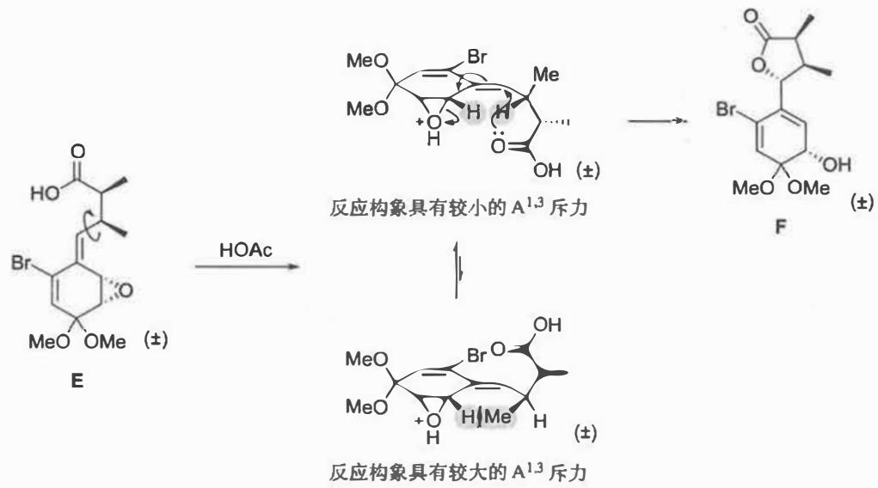
立体选择性： - 亲核基团羧基与环氧处于同侧时，反应构象存在明显的 $A^{1,3}$ 斥力 - 主产物为同侧取代的 $S_{N}2^{′}$ 过程
产物 G1 中三个手性中心的绝对构型：
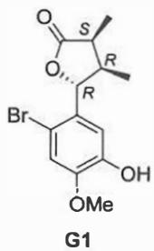
知识点 | 关联程度 | 说明
SN2’反应 | 直接 | 分子内亲核取代伴随双键迁移
立体选择性 | 直接 | 同侧/异侧取代的选择性
绝对构型 | 直接 | R/S构型的判断
A1,3斥力 | 间接 | 构象分析中的1,3-双直立键相互作用
- 分析反应类型：酸催化分子内$S_{N}2^{′}$反应。
- 确定亲核试剂和离去基团：羧基为亲核试剂，质子化环氧为离去基团。
- 分析立体选择性：通过构象分析，确定主产物的立体化学。
- 判断绝对构型：根据CIP规则判断三个手性中心的R/S构型。
- 反应类型判断错误：需明确为$S_{N}2^{′}$而非$S_{N}2$。
- 立体化学判断错误：注意亲核试剂与离去基团的相对取向。
- R/S构型判断错误：需正确应用CIP规则。
- 忽略A1,3斥力：构象分析中的1,3-相互作用是判断主产物的关键。

同大题小问

10.22 〔🟢 d4〕

题目> 来源：第39届初赛第6题（原始文件：06-外部资料导入/真题/39初带解析）
6.3 有机液态储氢载体（LOHC）：N-乙基咔唑（NEC）及其全氢化产物 12H-NEC 可逆转变。12H-NEC 式量 207.36，密度 $ρ$（$g cm^{−3}$）与温度 $T$（K）的关系：
$$ρ=1.1482329−0.0007092T$$
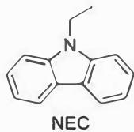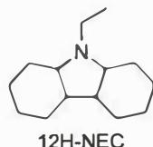
6.3.1 计算 293.0 K 时 12H-NEC 的储氢密度（$kg m^{−3}$）。
6.3.2 画结构式子题（依赖图片）——12H-NEC 脱氢生成 8H-NEC（产物1）和 4H-NEC（产物2），画出结构。
6.3.3 12H-NEC 存在多少种立体异构体（包含对映异构体）？
6.3.4 画结构式子题——12H-NEC 脱氢吸热，画出脱氢温度最低的异构体结构。
6.4 MOF-5 多孔吸附储氢。$H_{2}$ 在 MOF-5 表面吸附：$ΔH_{ads}=−5.20 kJ mol^{−1}$，$ΔS_{ads}=−80.3 J mol^{−1} K^{−1}$，服从 Langmuir 吸附等温式：
$$\frac{Γ}{Γ_{∞}}=\frac{Kp}{1+Kp}$$
MOF-5 密度 $0.30 g cm^{−3}$，77 K、100 bar 下可吸附 $7.5 wt\%$ 的 $H_{2}$。比孔容 $1.27 cm^{3} g^{−1}$。
6.4.1 计算 77 K 下 MOF-5 通过表面吸附能达到的最大储氢密度（$kg m^{−3}$）。
6.4.2 向 $1.00 L$ 储氢罐装填满 MOF-5 后，77 K、100 bar 下储氢量为未装填 MOF-5 的多少倍？（孔中 $H_{2}$ 符合 vdW 方程，$V_{m}=6.853×{10}^{−5} m^{3} mol^{−1}$）
📖 查看答案
6.3.1 $= 1.1482329 - 0.0007092 = 0.9404 $12H-NEC 质量储氢密度：每分子含 12 个 H（$12/207.36$）体积储氢密度：$0.9404×{10}^{3}×\frac{12}{207.36}=54.4 kg m^{−3}$
6.3.2 依赖图片，详见原题。NEC 骨架（咔唑+乙基）逐步脱氢产物。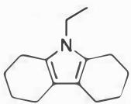 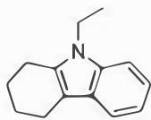
6.3.3 12H-NEC 有多个手性中心（环己烷型环上有多个 sp³ 碳）。需统计环上取代基的顺/反关系和手性碳。具体数目需要分析全部手性中心组合。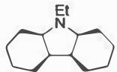 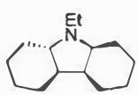
6.3.4 依赖图片——脱氢温度最低的异构体是热力学最不稳定的（脱氢为吸热反应，不稳定→易脱氢→温度低），即位阻最大的异构体。
6.4.1 100 bar 下表面覆盖率：先求 $K$（由 $ΔG_{ads}=ΔH−TΔS$）
$$ΔG_{ads}=−5.20−77×(−80.3×{10}^{−3})=0.983 kJ mol^{−1}$$$$K=exp(−ΔG/RT)=exp(−0.983/(0.008314×77))≈0.215$$$$\frac{Γ}{Γ_{∞}}=\frac{0.215×100}{1+0.215×100}≈0.956$$
最大吸附量（$p→∞$，$Γ→Γ_{∞}$）：
$$m_{H_{2},max}=0.30×\frac{7.5\%}{0.956}=23.5 kg m^{−3}$$
6.4.2 未装填 MOF-5（空罐，100 bar，77 K）：$n=pV/RT$ 需修正 vdW装填后：表面吸附 + 孔中 $H_{2}$孔中 $H_{2}$：$n_{pore}=V_{pore}/V_{m}=(1.00×{10}^{3}×0.30×1.27)/(6.853×{10}^{−5})/1000=5.56 mol$总储氢量 = 吸附量 + 孔中量 → 与空罐比较（约 数十倍，依赖于具体数值计算）。
- 平衡常数 — $ΔG$ 求 $K$、Langmuir 吸附等温式
- van der Waals方程 — 非理想气体实际应用
- 配位化学 — MOF 结构特点与吸附原理

解题思路1. 密度-温度线性关系代入求 $$2. 质量储氢密度 → 体积储氢密度（乘以材料密度）3. Langmuir 等温式：先求 $K$（$ΔG→K$），再求 $/_$4. MOF 储氢 = 表面吸附 + 孔道填充

易错分析- 忽略 Langmuir 吸附的 $K$ 由热力学求得（$K=e^{−ΔG/RT}$）- 混淆质量储氢密度（wt%）和体积储氢密度（kg/m³）- 未区分表面吸附和孔道物理填充两个贡献- LOHC 中储氢密度计算遗漏了”12H”中 H 的占比

相关图片

12H-NEC 立体异构体（6.3.3 剩余 8 种）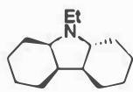 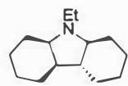 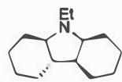 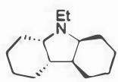 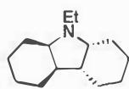 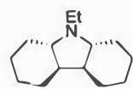 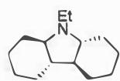 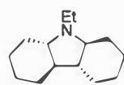

MOF 知识扩展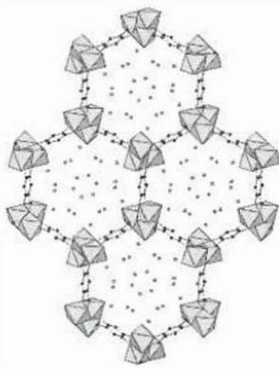 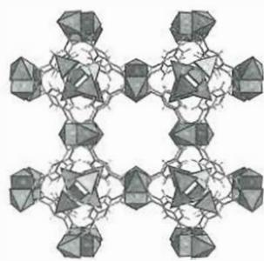 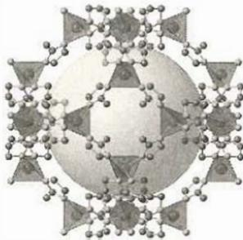 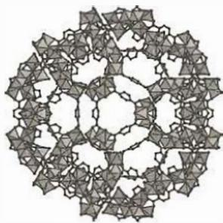 

10.23 〔🟢 d5〕
Mutilin 是一种双萜类真菌代谢产物，具有独特的 5-6-8 稠合骨架，多个相邻手性中心与较高的氧化态使其成为全合成的巨大挑战。2022 年，北京大学罗佗平课题组运用巧妙的重排策略完成了这一复杂分子的不对称全合成。
作者的切断策略如下：将产物切断 12 位的烯丙基和甲基，并 FGI 邻位羟基为羰基，接着利用 De Mayo 反应切断为大环底物。
J-1-1 为合成砌块 8，作者采用 (+)-11 与碳负离子的两步反应得到了 (+)-13。画出 (-)-12 和 (+)-13 的结构，并指出步骤 (a) 所需 TMSCH₂MgCl 的理论用量。
J-1-2 现在我们可以利用 (+)-13、(-)-9 和 TMS-EBX 构建联烯中间体 7 的类似物了。根据 7 的结构，这三种底物的加料次序和所需的额外试剂（不要求溶剂），并写出你这样做得到的产物 (+)-16。为什么 C5 的相对立体化学能够被控制？
J-1-3 得到 (+)-16 后，后续的转化方向是清晰的：加入碱进行 1,4-加成，并将得到的 α,β-不饱和酮转化成适合 [2+2] 的底物。已知步骤 (i) 新形成了一个六元环，画出 (+)-17 和 (+)-18 的结构。
J-1-4 (+)-18 在甲苯中进行 [3,3]-σ 重排，得到了 (+)-20。对其进行光照以实现 [2+2] 环加成，不幸的是，碎裂化后只得到了产物的 C10-差向异构体。画出环加成一步的过渡态解释反应的选择性。
J-2-1 幸运的是，对以上问题的解决方案无需过多的迂回策略。只需要先水解 (+)-18 中的内酯基团并脱羧，保护之后重新进行 [2+2] 环加成，就能够得到立体构型正确的主产物 (+)-22b。但是此反应主产物产率只有 34%，还得到了 11% 的 (-)-25a 和 24% 的 (+)-26。已知产物 22b 由 25a 的一种差向异构体转化而来，画出 25a 的结构，并说明脱硅步骤中两种异构体为什么只有其中一种发生了转化。
J-2-2 我们还需要解决 (+)-26 生成的问题。画出生成 27 的关键中间体，指出 26 的结构，已知其是关键中间体之一。
J-2-3 受到优雅的研究工作的启发，作者利用 D 的动力学同位素效应解决了 26 生成的问题：将 (+)-18 在重水中水解，得到了 4 个 D 取代的产物，接着重复以上步骤，则 26 的生成被大大抑制。解释原因。
J-3-1 后续的转化较为容易，我们关注一些选择性的细节：解释 e 步骤中 TIPSOTf 和 MeI 引入的区域和立体选择性。
J-3-2 利用羟醛缩合的过渡态解释 19 手性中心的选择性成因。

📖 查看答案
说明：ABOC 本书不提供 FT0 的详细解析。以下为基于文献（Luo group, Peking University, 2022）和有机化学原理的要点提示。 完整解析请参考 B 站 ArCHO 联考题目分析。
J-1-1 要点： - (-)-12 为硅基保护的炔丙醇衍生物 - (+)-13 为联烯中间体前体 - TMSCH₂MgCl 的理论用量：2 当量（1 当量去质子，1 当量亲核加成）
J-1-2 要点： - 加料次序：先形成联烯，再与亲双烯体反应 - C5 立体化学控制：底物控制的立体选择性，手性辅基诱导
J-1-3 要点： - (+)-17 为 Michael 加成产物（六元环） - (+)-18 为适合 [2+2] 的共轭烯酮体系
J-1-4 要点： - 过渡态为 exo-方式 的 [2+2] 光环加成 - 差向异构体源于过渡态中 立体位阻最小化 的竞争路径 - 正确的过渡态应使大位阻基团处于 反式共平面 位置
J-2-1 要点： - 25a 为硅基保护的 α-羟基酮 差向异构体 - 只有一种异构体转化：分子内氢键 稳定了特定构象，使脱硅在单一方向进行
J-2-2 要点： - 关键中间体为 双自由基 或 两性离子 中间体 - 26 为 过度还原 或 重排副产物
J-2-3 要点： - 动力学同位素效应（KIE）：C-D 键比 C-H 键断裂慢 - 重水中水解后，α-位的 H 被 D 取代 - 后续步骤中需要断裂 C-H(D) 键的步骤被 抑制 - 因此生成 26 的副反应路径（涉及该 C-H 断裂）被大大抑制
J-3-1 要点： - TIPSOTf：位阻控制 — 优先在位阻较小的位点硅基化 - MeI：电子效应 + 位阻 — 烯醇负离子的区域选择性烷基化
J-3-2 要点： - 羟醛缩合的 Zimmerman-Traxler 过渡态 - 椅式六元环过渡态中，大位阻基团优先处于 平伏键 - 由此决定新形成手性中心的构型

关联 KP | 考查角度 | 直接/间接
Aldol缩合 | J-3-2 过渡态控制手性 | 直接
Diels-Alder反应 | 与 [3,3] 重排的串联策略 | 间接
σ迁移反应 | J-1-4 [3,3]-σ 重排构建稠环 | 直接
光氧化还原催化 | Stream 部分（本题未直接考查） | 间接
联烯化学 | J-1-2 联烯构建与立体控制 | 直接
动力学同位素效应 | J-2-3 利用 KIE 抑制副反应 | 直接
立体化学 | 全题贯穿：R/S、syn/anti、过渡态 | 直接
De Mayo反应 | 逆合成切断策略 | 间接

- 读题定位：这是一道现代全合成文献题，核心不是记忆反应，而是理解选择性控制策略。
- 🔑 关键转换：
  - 逆合成切断 → De Mayo 反应 → 大环底物
  - [3,3]-σ 重排 → 构建 5-6-8 稠环骨架
  - [2+2] 光环加成 → 构建四元环（关键步骤）
  - KIE 策略 → 解决副反应问题（现代合成化学的高级技巧）
- 解题顺序建议：
  - 先画逆合成切断（理解作者思路）
  - 再顺推每步产物（利用已知手性中心推断新中心）
  - 选择性解释一律用过渡态（六元环椅式/船式）
- 验证：检查每个新形成的手性中心是否与最终产物的绝对构型一致。

错误 | 原因 | 纠正 | 课堂提问
J-1-4 用 [2+2] 热反应解释 | 混淆热/光反应条件 | 题中明确”光照”→光化学 [2+2]；热条件下 [2+2] 是禁阻的 | 什么时候 [2+2] 热允许？
J-2-3 KIE 方向搞反 | 不理解 KIE 的本质 | KIE 是同位素取代后反应变慢，不是变快 | C-D 键和 C-H 键哪个键能大？
J-3-1 区域选择性靠背 | 不会画烯醇负离子共振式 | 画出两种烯醇式，比较稳定性（取代多的更稳定） | 动力学/热力学烯醇负离子哪个烷基化快？
忽略立体化学 | 先画平面结构 | 从第一步起就画 3D 构型（楔形式/虚线） | 全合成题中立体化学占多少分？

拓展阅读
- 原始文献：Luo group, Peking University, 2022 (Mutilin 全合成)
- 相关 KP：De Mayo反应、全合成策略、不对称合成
- B 站解析：ArCHO 联考题目分析频道（搜索 “ABOC FINAL TEST 0 Jack”）

10.24 〔🟢 d5〕
[Tech] Total Synthesis of Jujuyane (Hee-Yoon Lee, 2021)
T-1-1 经过逆合成切断，该小组使用了一步简单的反应合成了分子的关键前体 2。基于呋喃衍生物，请设计反应合成 2。提示：36 届初赛的环加成。
T-1-2 写出图中未知中间体的结构。
T-2-1 得到 11 后经历反应得到 5，作者本来想通过 SmI₂ 介导的还原实现开环，但是没有成功，只得到了还原产物 20。写出产物 20。画出过渡态构象，使用轨道相互作用解释原因（为什么没有得到 8 元环产物）。
T-2-2 因此，该课题组使用了一种迂回的策略实现构筑八元环。写出 21-23 的结构。
T-3-1 然后经过更多反应得到 Jujuyane 产物：写出图中未知中间体的结构。
T-3-2 为什么先 TPAP 氧化再还原的方法实现了羟基的翻转构型？画出过渡态构象解释。
📖 查看答案
- T-1-1：关键前体 2 的合成涉及呋喃的 Diels-Alder 反应，类似 36 届初赛中的环加成策略。呋喃作为双烯体参与 [4+2] 环加成，构建关键碳骨架。
- T-2-1：SmI₂ 介导的单电子还原条件下，底物倾向于发生还原而非开环。产物 20 为还原产物而非预期的 8 元环。从轨道相互作用角度，开环过渡态存在不利的轨道重叠或角张力，导致还原路径在动力学上更有利。
- T-2-2：迂回策略可能涉及环扩张或先形成较小环再扩环到八元环的策略（如自由基环化、跨环反应等）。
- T-3-2：TPAP 氧化将醇氧化为酮后，还原时从位阻较小的一面进攻，实现羟基构型翻转。过渡态中空间位阻控制还原面的选择性。
注：FT0 题目详细解答不在书中，需参考 Bilibili 视频讲解。
关联 KP | 考查角度 | 直接/间接
Diels-Alder反应 | 呋喃衍生物的 [4+2] 环加成构建关键前体 | 直接
呋喃 | 呋喃作为双烯体在全合成中的应用 | 直接
Simmon-Smith反应 | 环丙烷化反应在合成中的可能应用 | 间接
杂环化合物 | 含氧杂环的构建与转化 | 直接
- 读题定位：识别 Jujuyane 的骨架特征（八元环、呋喃衍生物来源），逆合成分析切断位点。
- 🔑 关键转换：呋喃 D-A 反应构建六元环前体；SmI₂ 还原的化学选择性分析；TPAP 氧化-还原序列实现立体化学翻转。
- 验证：检查八元环构建的替代策略是否合理，确认氧化-还原序列的立体化学结果。
错误 | 原因 | 纠正 | 课堂提问
误认为 SmI₂ 一定能实现开环 | 忽略了轨道相互作用对反应路径的影响 | 分析过渡态轨道重叠，比较还原与开环的能垒 | SmI₂ 还原与开环的竞争受哪些因素控制？
忽略呋喃 D-A 的可逆性 | 呋喃 D-A 在加热下可逆 | 注意反应条件的控制 | 呋喃与简单双烯体的 D-A 反应有何特殊性？
羟基翻转机理理解不清 | 未画出过渡态构象 | 通过 Newman 投影或椅式过渡态分析位阻 | 氧化-还原序列如何实现立体化学翻转？

10.25 〔🟢 d5〕
[Speed] From Taxol
Taxol 是一个著名的高活性抗癌分子。作为基础有机化学的测试，我们将不会大幅讨论合成中的选择性问题，而以写产物为主，穿插少量的选择性考察。
SP-1 写出路线中未知物质的结构（提示：底物到 A 中硼氢化钠发生了不常见的反应模式，SmI₂ 是单电子还原剂，三光气受热分解为光气，TPAP 可氧化醇到醛酮，DIPEA 是大位阻弱碱。）
SP-2 写出 M 到产物的关键中间体，解释 3eq 的作用。
SP-3-1 把目光投向 2023 年，日本东京大学 Inoue 课题组以分子内/分子间自由基偶联为主要策略。观察如下分子内自由基偶联反应及其反应中间体：判断 Y1 与 Y2 何者能量更低，并给出主要产物 C 的结构式。在该反应体系中额外添加吡啶的目的是什么？
SP-3-2 对于分子间自由基偶联反应，他们采用了酰碲化物作为自由基前体，对 α,β-不饱和酮进行共轭加成。可以看出，虽然经过了自由基中间体，但原本的手性中心得到了保留。有趣的是，通过控制含氧环的大小，这一手性中心也有可能发生翻转：画出反应的关键中间体构象并解释这一选择性。
📖 查看答案
- SP-1：注意硼氢化钠的”不常见反应模式”——可能涉及对不饱和键的还原或作为亲核试剂参与反应；SmI₂ 单电子还原可导致自由基环化或还原偶联；三光气（BTC）热解产生光气（COCl₂）用于氯化或羰基化；TPAP 氧化醇到醛/酮；DIPEA 作为大位阻碱用于去质子化或捕获质子。
- SP-2：3eq（3 当量）试剂的作用可能涉及多步转化中的化学计量需求，或作为牺牲还原剂/氧化剂。
- SP-3-1：Y1 与 Y2 的能量比较需考虑自由基中间体的稳定性（如与羰基的共轭、空间位阻等）。吡啶的作用可能是作为配体稳定金属催化剂、捕获副产物酸（HCl 等）或调节反应 pH。
- SP-3-2：酰碲化物（acyl telluride）作为自由基前体，在自由基引发下产生酰基自由基，对 α,β-不饱和酮进行共轭加成（Giese 型反应）。手性中心的保留/翻转取决于含氧环大小对自由基中间体构象的限制。
注：FT0 题目详细解答不在书中，需参考 Bilibili 视频讲解。
关联 KP | 考查角度 | 直接/间接
烯烃复分解 | 构建碳碳双键的关键方法 | 直接
自由基 | 分子内/分子间自由基偶联策略 | 直接
炔烃 | 炔烃在复杂分子合成中的应用 | 间接
保护基策略 | 多步合成中官能团的保护与脱保护 | 直接
- 读题定位：识别 Taxol 的骨架特征（八元环、紫杉烷骨架），理解题目以”写产物为主”的考察方式。
- 🔑 关键转换：硼氢化钠的不常见反应模式（注意是否涉及 1,4-还原或其他）；自由基偶联中的选择性控制；酰碲化物自由基前体的共轭加成机理。
- 验证：检查自由基中间体的稳定性与产物结构的一致性；确认吡啶在反应体系中的多重可能作用。
错误 | 原因 | 纠正 | 课堂提问
硼氢化钠反应模式判断错误 | 习惯性地认为 NaBH₄ 只还原醛酮 | 注意题目提示”不常见反应模式”，考虑其他可能性 | NaBH₄ 在哪些条件下可以表现出不同的反应性？
忽略吡啶的多重作用 | 仅考虑吡啶作为碱 | 吡啶还可作为配体、相转移催化剂或捕获剂 | 吡啶在自由基反应中可能有哪些作用？
自由基手性转移机理不清 | 未考虑环大小对构象的限制 | 画出关键中间体的构象，分析环张力与立体电子效应 | 含氧环大小如何影响自由基中间体的构象和选择性？

10.26 〔🟢 d5〕
(-)-Nodulisporic Acid 是一类具有强烈杀虫活性的化合物，具有特征的吲哚环结构。
- 第一个片段的合成路线：请给出 A~E 的立体结构，并说明 A-B 的反应条件有何作用。
- 第二个片段的合成路线：已知 Grubbs 2nd Gen 是烯烃复分解反应的催化剂，请给出 F~J 的立体结构。
- 请给出 F-G 步骤产生的一种有机小分子副产物的结构。
- 第二个片段进行脱保护并氧化，欲得中间体 K。该中间体是由其前体二醇仅仅氧化伯羟基而得到。最初选用 DCM 无水二氯甲烷，可最终得到两个 1:1 混合物。请写出 K-K’ 转换的过渡态 L。
- 将溶剂条件改为 DCM/H₂O 即可避免异构化，解释机制。
- 将 K 的羟基用 TES 保护后即可在金属催化下与第一个片段发生分步偶联反应构建产物的关键环。已知分步过程存在一个稳定中间体 M，请给出 M 以及偶联产物的结构。
📖 查看答案
关键提示（来自 Ch.12 点睛思路）： 1. A-B 步骤的反应条件可能涉及保护基操作或官能团转化，为后续步骤做准备 2. Grubbs 2nd Gen 催化的烯烃复分解反应（RCM 或 CM）构建碳碳双键 3. F-G 步骤的副产物为烯烃复分解的特征小分子副产物（如乙烯） 4. 无水 DCM 中伯醇氧化伴随异构化，可能通过氧化-还原平衡或烯醇化途径；过渡态 L 涉及六元环状氢转移 5. 水的加入可能通过氢键稳定某一构象或淬灭副反应，阻止异构化 6. 分步偶联中的稳定中间体 M 可能为有机金属试剂（如有机硼、有机锌或烯醇盐）
关联 KP | 考查角度 | 直接/间接
烯烃复分解 | Grubbs 2nd Gen 催化的 RCM/CM 构建碳碳键 | 直接
吲哚合成 | 特征吲哚环的构建策略 | 直接
不对称合成 | 多个手性中心的立体选择性控制 | 直接
- 读题定位：识别 Nodulisporic Acid D 的两个关键片段（含吲哚片段和另一个碳环片段），理解分步偶联策略。
- 🔑 关键转换：片段 1（A-E）：逐步构建吲哚取代的碳骨架；片段 2（F-J）：烯烃复分构建大环或双键；氧化异构化问题揭示溶剂效应的重要性；分步偶联通过稳定中间体 M 实现。
- 验证：确认 Grubbs 2nd Gen 的 RCM 产物环大小合理性；验证氧化异构化的过渡态 L（六元环状质子/氢负离子转移）；确认水抑制异构化的机制（氢键或动力学控制）。
错误 | 原因 | 纠正 | 课堂提问
忽略烯烃复分解的副产物 | 不熟悉 RCM/CM 的副产物 | RCM 释放乙烯等小分子烯烃 | Grubbs 催化剂的 RCM 与 CM 反应分别释放什么副产物？
氧化异构化机理不清 | 未考虑过渡态 L 的环状结构 | 画出六元环状过渡态，涉及氢转移或烯醇化 | 为什么无水条件下氧化容易发生异构化？
分步偶联中间体 M 判断错误 | 未考虑金属催化的偶联机理 | M 可能为有机金属中间体（如 Pd 配合物） | 分步偶联与一步偶联相比有何优势？
溶剂效应理解不足 | 忽略水在有机反应中的特殊作用 | 水可通过氢键、水解或相转移影响反应 | 在有机金属反应中，水的存在通常是帮助还是阻碍？

10.27 〔🟢 d5〕
来源：第26届中国化学奥林匹克（初赛）第9题(12分) 第(9-4)小问
画出由 A 制备 D 过程中中间体 B、C 和产物 D 的结构简式。
📖 查看答案
A → B（NaCN/H₂O）：Michael加成，CN⁻进攻A的α,β-不饱和酯→B含2个酯基+1个腈基（C₁₄H₂₁O₄N）
B → C（H₂/催化剂, Δ）：催化加氢→腈基先还原为氨基（速率>酯基加氢）→氨基进攻邻位酯基→消除EtOH→生成五元环内酰胺C（C₁₂H₁₉NO₃）
C → D（NaOH/H₂O, Δ）：酯基和酰胺水解→β-二羧酸不稳定→脱羧→D = gabapentin（C₉H₁₇NO₂）

题目图示与结构参考








- Michael加成
- 串联反应
- 腈还原环化
- NaCN做Michael供体→加成到α,β-不饱和酯
- 腈基加氢→NH₂→分子内进攻酯→成环
- 水解+脱羧→最终产物
易错点 | 说明
加氢选择性 | 腈基>酯基（腈的直线形→更易加氢）
成环驱动力 | NH₂进攻酯→五元环（热力学有利）
脱羧 | β-二酸加热脱羧

10.28 〔🟢 d5〕
来源：第35届初赛第10题（原始文件：06-外部资料导入/真题/第35届初赛试题解析）
10-1 画出酰胺 A 的共振式。
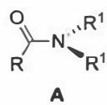
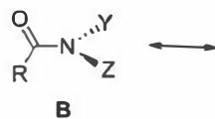
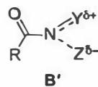 （Y, Z = N, O, X）
10-2 当酰胺 B 氮原子与两个杂原子连接时，杂原子上孤对电子会产生端基效应，从而可以在酰胺的氮原子上进行亲核取代反应。
10-2-1 当 Y 为乙氧基时，Z 分别为含 N、O 的基团或 F 原子，判断这三种杂原子中哪一个杂原子取代的酰胺具有最强的端基效应？
10-2-2 当酰胺转化为磺酰胺时，此类端基效应是增强还是降低？简述理由。
10-3 分子编辑在合成化学方面展示出巨大的潜力。最近，科学家利用具有端基效应的酰胺对二级胺骨架进行编辑，直接「删除」氮原子，放出氮气，形成 C-C 键，突破了传统逆合成法的思路：
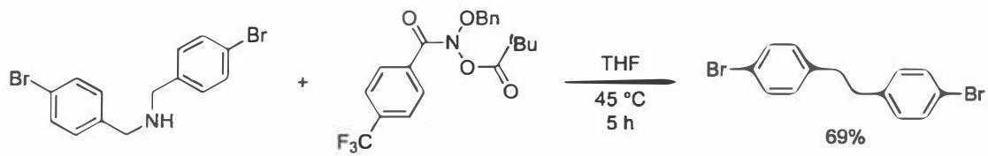
研究结果表明，C-C 键的形成采用了紧密自由基对机理，即「删除」氮原子的过程中，形成了两个自由基，然后两个自由基结合形成产物。画出此转化过程中必定经过的两个关键中间体。
10-4 双重重排反应（Dyotropic 重排反应）是指相邻两个原子上的 $σ$ 键发生协同重排，骨架上取代基的位置发生相应的改变。其反应通式如下图所示：
$$\begin{matrix}C (1)^{(X)}−C (2)^{(Y)} \\ \end{matrix}→{\left[\begin{matrix}C (Y)^{(X)}−C (2)^{(Y)} \\ \end{matrix}\right]}^{‡}→C (Y)^{(1)}−C (2)^{(X)}$$
该反应具有高度的立体专一性，被广泛应用于复杂分子的合成。依据以上信息，完成以下反应式（须画出产物的立体结构，并标明手性中心的立体构型）：
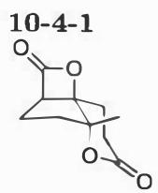 10-4-1
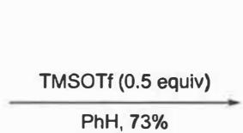 10-4-2
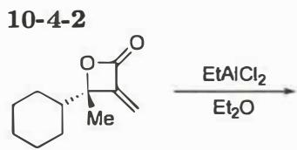 10-4-3
10-4-4 画出如下转换过程中的中间体结构，判断产物结构中未标明立体化学的不对称碳原子的立体构型：
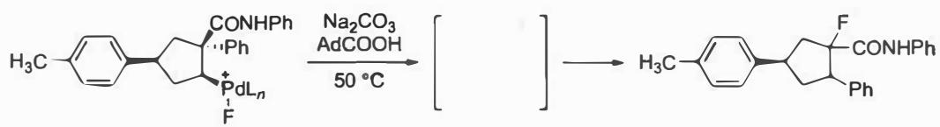
📖 查看答案
得分点： 1. 10-1 正确画出共振式（2分）：N 的孤对电子与羰基 $π$ 轨道共轭的共振式 2. 10-2-1 正确判断（1分）：Z = F 时端基效应最强 3. 10-2-2 正确判断并简述理由（2分）：降低；磺酰基吸电子能力更强，逆转 N-Z 键极性，Z 以正离子离去 4. 10-3 正确画出两个关键中间体（3分）：N-N 键中间体（苄胺 N 进攻酰胺 N）和氮宾中间体 5. 10-4 正确完成反应式并标明立体化学（7分）：四小题各 1.5~2 分
完整推导：

10-1 酰胺的共振式
酰胺中的氨基具有给电子共轭效应。从结构的视角来看，N 原子采取 $sp^{2}$ 杂化，孤对电子所处的 $p$ 轨道与羰基的 $π$ 轨道共轭，因此有共振式：
$$R−C(=O)−NR_{2}↔R−C(−O^{−})=NR_{2}^{+}$$
主要共振极限式包括： - 酰胺式：$R−C(=O)−NR_{2}$（主要贡献者） - 烯醇胺式：$R−C(−O^{−})=NR_{2}^{+}$（次要贡献者，但解释了 C-N 键的部分双键性质）

10-2 端基效应（anomeric effect）
10-2-1 最强端基效应
当酰胺 N 原子上连有两个电负性较大的杂原子时，具有「端基效应」。对于均属于第二周期的元素 N、O 和 F：
同一周期从左到右电负性逐渐增加，与 N 原子成键的反键轨道能级逐渐降低；另一方面，杂原子电负性的增大，导致 N-Z 键的 $σ$ 成键轨道向 Z 原子方向极化，$σ^{*}$ 反键轨道向 N 原子方向极化。故 $n_{O}→σ_{N−F}^{*}$ 的轨道重叠程度最好、体系的能量降低幅度最大。
答案：Z 为氟原子取代的酰胺具有最强的端基效应。
10-2-2 磺酰胺的端基效应
答案：降低。
理由：磺酰基与羰基相比，具有更好的吸电子诱导效应和吸电子共轭效应，这导致逆转了 N-Z 键的极性，使得基团 Z 不再以负离子的形式离去。事实上，Z 反而更容易以正离子 $Z^{+}$ 的形式离去，端基效应被大幅削弱。

10-3 分子编辑：氮原子删除
根据题目提示「删除氮原子，放出氮气，形成 C-C 键」，可知反应的关键中间体必须含有 N-N 键。这个 N-N 键可由酰胺 N 原子和苄胺 N 原子构建：
中间体 1：酰胺 N 原子上连有三个吸电子诱导取代基，是缺电子原子，取代基中 $PivO^{−}$（叔戊酸根）是好的离去基团，故富电子的苄胺 N 原子亲核进攻酰胺 N 原子，发生亲核取代反应，构建 N-N 键。
中间体 2（氮宾）：得到的中间体 1 仍可看作具有端基效应的酰胺。用切断法进行分析：OBn 可以以 $BnO^{−}$ 的形式离去，酰胺可以以 $ArCO^{+}$ 的形式离去。由于这两个基团离去能力都不强，因此它们最好同步离去，并在离去的同时形成 $ArC(O)−OBn$ 酯键，这样就能有效降低反应的活化能，得到氮宾中间体。
最后通过紧密自由基对过程，氮气离去，得到 C-C 键偶联产物。

10-4 Dyotropic 重排
双重重排反应本质上属于周环反应，具有高度的立体专一性。其前线轨道分析的结论： - 至少有一个迁移基团需要具有孤对电子，或拥有符合 $π$ 对称性的轨道 - 基团 X 和 Y 分别进行同面迁移 - 若 A 和/或 B 是手性碳原子，则反应后手性发生翻转 - 基团 X 和 Y 中的手性碳构型不变
10-4-1：$γ$-内酯在 Lewis 酸的作用下发生双重重排反应进行扩环，反应的驱动力为小环张力的释放。在重排过程中，两个迁移基团呈反式共平面的空间关系，以满足过渡态中最大化的轨道重叠。产物为五元环内酯。
10-4-2：与 10-4-1 类似，仍为 $γ$-内酯的扩环重排。但需要注意除 C-O 键迁移外，另一个迁移的是 C-H 键而非 C-C 键。若 C-C 键迁移，则六元环结构会扩环为七元环结构，稳定性降低。
10-4-3：二甲基铜锂与二氢呋喃锂反应，是一个配位（转金属化）过程，得到四配位的 Cu(I) 负离子中间体；随后在 C-Cu 键上发生双重重排反应，转化为「铜(I)酸盐负离子」中间体；最后进行水解。反应过程中双键保持 E 构型不变。
10-4-4：起始反应物为钯催化偶联反应的中间体。由于 Pd 含有 d 轨道，虽无孤对电子，也能满足双重重排反应对轨道对称性的要求。与 C-Pd 键处于反式共平面位置的是苯基，故双重重排反应模型为「Pd-C-C-$C_{Ph}$」，重排后得到中间体。随后发生还原消除反应，得到最终产物。还原消除反应不影响手性碳原子的绝对构型。
关联 KP | 考查角度 | 直接/间接
共振论 | 酰胺的共振式、端基效应的共振解释 | 直接
端基效应 | 杂原子电负性对端基效应强度的影响 | 直接
自由基 | 紧密自由基对机理 | 直接
周环反应 | Dyotropic 重排的立体专一性 | 直接
Dyotropic重排 | 双重重排反应的机理与立体化学 | 直接
有机合成 | 分子编辑（氮原子删除）的策略 | 间接
- 10-1 共振式：
  - N 的孤对电子与 C=O 的 $π$ 轨道共轭
  - 画出酰胺式和烯醇胺式两个主要共振极限式
- 10-2 端基效应：
  - 🔑 关键转换：端基效应的本质是 $n_{Y}→σ_{N−Z}^{*}$ 的轨道重叠
  - 同周期元素中，F 的电负性最大，$σ_{N−F}^{*}$ 能级最低，重叠最好
  - 磺酰基吸电子能力更强，逆转 N-Z 键极性，端基效应降低
- 10-3 氮原子删除：
  - 第一步：苄胺 N 亲核进攻酰胺 N，构建 N-N 键
  - 第二步：同步离去形成氮宾（nitrene）
  - 第三步：紧密自由基对，N₂ 离去，C-C 键形成
- 10-4 Dyotropic 重排：
  - 识别「A-B 骨架单元」
  - 反式共平面要求
  - 手性碳构型翻转；迁移基团中的手性碳构型不变
错误 | 原因 | 纠正 | 课堂提问
10-2-1 选 N 或 O | 未理解 $σ^{*}$ 轨道能级与电负性的关系 | 同周期从左到右，电负性增加，$σ^{*}$ 能级降低，端基效应增强 | 「N、O、F 中哪个电负性最大？$σ^{*}$ 轨道能级最低的是哪个？」
10-2-2 答增强 | 误认为吸电子基都增强端基效应 | 磺酰基过强的吸电子效应逆转了 N-Z 键极性 | 「磺酰基和羰基在吸电子能力上有什么区别？N-Z 键的极性如何变化？」
10-3 中间体不含 N-N 键 | 未注意「放出氮气」的提示 | 氮气来源于 N-N 键，中间体必须含 N-N | 「氮气怎么来的？反应物中哪两个 N 原子可以形成 N-N 键？」
10-4 立体化学画错 | 未掌握 Dyotropic 重排的立体专一性规则 | 反应碳手性翻转；迁移基团内手性不变 | 「Dyotropic 重排中，手性碳的构型怎么变？迁移基团内部的手性呢？」

知识拓展
具有端基效应的酰胺 vs 经典酰胺：
特征 | 具有端基效应的酰胺 | 经典酰胺
N 原子杂化 | $sp^{3}$​ | $sp^{2}$​
N 孤对电子 | 不与羰基共轭 | 与羰基共轭
N 原子性质 | 可发生亲核取代 | 亲核性弱
结构稳定性 | 依赖 $n→σ^{*}$ 相互作用 | 依赖 $π$ 共轭
Dyotropic 重排反应的研究进展：
双重重排反应（Dyotropic rearrangement）是指相邻两个原子上的 $σ$ 键发生协同重排的反应类型。近年来，该反应在复杂分子合成中展现出巨大潜力：
- C-C 键活化：2021 年，Cao 等人报道了通过 Pd(IV) 物种的 Dyotropic 重排实现 C-C 键活化（Nat. Chem. 2021, 13, 671-676）
- 立体专一性合成：由于反应的协同机理，Dyotropic 重排具有高度的立体专一性，可用于手性中心的精准构建
- 机理研究：前线轨道分析表明，至少有一个迁移基团需要具有孤对电子或符合 $π$ 对称性的轨道，否则反应因轨道对称性不匹配而禁阻

10.29 〔🟢 d5〕
关联小问：10-1 · 10-2 · 10-3 · 10-4-1 · 10-5 来源：37届初赛试题解析 · 提炼笔记
判断 S~V 中的哪一个为此转换的主要产物。
📌 图片待补： f01995e0c82b65bba799f6d4f7b92dc2268.jpg
📖 查看答案
主要产物为 T。
分析过程：
中间体 R 的碳负离子对环己酮的羰基发生分子内亲核加成反应，得到六元环并五元环（六并五）的产物。
- 碳负离子进攻羰基的两个面：
  - 从 Si 面进攻 → 反式六并五
  - 从 Re 面进攻 → 顺式六并五
- 六并五环系的顺反异构体能量差：
  - 顺式异构体的能量只比反式异构体低约 $2.1 {kJ mol}^{−1}$
  - 成环过程的立体选择性不取决于六并五环系自身的稳定性
- 构象分析：
  - 中间体 R 的优势构象中存在类似正戊烷 “W” 结构的全交叉骨架模型
  - OTBS 基团中 O 原子与 Li⁺ 的配位作用
  - C-Li 键与两条 C-S 键处于反式共平面构型
- 过渡态分析：
  - 碳负离子进攻羰基时，优势构象需要翻转以满足前线轨道的可及性
  - 从 Re 面进攻生成反式六并五时，亲核位点与亲电位点相隔的 C 原子较少（3个）
  - n 轨道与 $π^{*}$ 轨道不能很好重叠，过渡态张力大、能量高
  - 从 Si 面进攻生成顺式六并五的过渡态能量更低
- 结论：
  - Si 面进攻得到的顺式并环产物是主产物
  - 化合物 T 中三个基团的相对顺反关系正确
知识点 | 关联程度 | 说明
构象分析 | 直接 | 中间体R的优势构象
立体选择性 | 直接 | 亲核加成反应的立体控制
Bürgi-Dunitz角 | 间接 | 亲核试剂进攻羰基的角度要求
六并五环系 | 直接 | 顺反异构体的能量差异
- 分析反应：R中的碳负离子对环己酮羰基的分子内亲核加成。
- 确定可能的产物：从Si面和Re面进攻，分别得顺式和反式六并五。
- 构象分析：分析R的优势构象和反应构象。
- 过渡态分析：比较两种进攻方式的过渡态能量。
- 确定主产物：顺式六并五的过渡态能量更低，为主产物。
- 对应结构：T为顺式六并五产物。
- 顺反判断错误：需根据过渡态分析确定主产物为顺式。
- 忽略构象分析：构象分析是判断立体选择性的关键。
- Bürgi-Dunitz角：亲核试剂进攻羰基需满足特定角度。
- 产物对应错误：需在S~V中正确对应T为主产物。

同大题小问

10.30 〔🟢 d5〕
关联小问：9-1 · 9-2-1 · 9-2-2 · 9-2-3 · 9-3-2 来源：37届初赛试题解析 · 提炼笔记
烯基环氧化合物 H 在 Lewis 酸 (LA) 催化下经中间体 I 和 J 转化为产物；但不同的 Lewis 酸会形成不同的产物，如 LA 为 $BF_{3}⋅Et_{2}O$ 时主要产物为 K；而 TMSOTf 催化下则为 L。
依据以上信息，画出关键中间体 I 和 J 及产物 K 和 L 的立体结构式（分离后没有得到六元环并六元环的产物，K 含氧杂氮杂五元环，L 含六元环并七元环）。
📖 查看答案
反应机理分析：
- 环氧基团结合 Lewis 酸生成氧正离子（亲电试剂）。
- 带有给电子基团甲氧基的苯环作为亲核试剂，与环氧正离子发生 Friedel-Crafts 烷基化反应。
- 烷基化过程需符合 $S_{N}2$ 反应的立体选择性。
关键中间体和产物：
📌 图片待补： 61b000c3bc7024fe878ffdb3bd03732a262146a7d1ea836435e287370d51607.jpg
区域选择性分析（组合 4 最合理）： - 选择上方的甲氧基参与 Friedel-Crafts 烷基化反应 - 反应位点在 C2、S-C 位置 - 首先得到螺环中间体 I - I 恢复苯环芳香体系，开环得到中间体 J - J 可通过羟基捕获亚胺正离子生成 K，或再次发生 Friedel-Crafts 烷基化生成 L
知识点 | 关联程度 | 说明
Friedel-Crafts烷基化 | 直接 | 苯环对环氧正离子的亲核进攻
区域选择性 | 直接 | 两个甲氧基和两个环氧C的选择
立体选择性 | 直接 | SN2开环的立体化学
螺环中间体 | 直接 | I为螺环结构
- 分析所有可能的反应位点组合：
  - 两个甲氧基（上方和下方）
  - 两个环氧C（S-C和R-C）
  - 共4种组合
- 排除不合理组合：
  - 组合1：生成六元环并六元环，不符合题意
  - 组合3：空间上难以满足轨道重叠，反应速率慢
- 确定最合理组合（组合4）：
  - 上方甲氧基，C2位点，S-C位置
  - 生成螺环中间体 I
  - I 开环得 J
  - J 可生成 K 或 L
- 画出所有结构：注意立体化学。
- 组合选择错误：需根据题目提示（K含氧杂氮杂五元环，L含六元环并七元环）确定正确组合。
- 立体化学错误：$S_{N}2$开环有立体选择性。
- 中间体结构错误：I为螺环结构，J为开环后的中间体。
- 忽略S-C位点优先：S-C处于烯丙位，轨道重叠可稳定过渡态。

同大题小问

